Installation et parametrage des serveurs web et base de donnÉes

WhatSup au service de la performance

Qwirk

GESTION DU DOCUMENT

Le tableau ci-après trace l’évolution du document depuis sa création.

| **Version** | **Date** | **Auteur** | **Nature des modifications** |
| --- | --- | --- | --- |
| 0.1 | 03/04/2017 | Stephen BRENDLE | Document initial - draft |
| 0.2 | 20/04/2017 | Stephen BRENDLE | Mise à jour et rajouts |
| 0.3 | 28/04/2017 | Stephen BRENDLE | Révision |
| 0.4 | 15/05/2017 | Pierre-Eric TESSA | Corrections |
| 0.6 | 29/05/2017 | Pierre-Eric TESSA | Changement stratégie de backup |
| 0.7 | 09/06/2017 | Guillaume LOYER | Corrections |
| 0.8 | 09/06/2017 | Stephen BRENDLE | Corrections orthographique et grammaticale intégrale |
|  |  |  |  |
|  |  |  |  |
|  |  |  |  |
|  |  |  |  |
|  |  |  |  |
|  |  |  |  |

Table des matières

1. But du document 2

2. Descriptif de l’installation 2

3. Installation des serveurs de virtualisation 3

3.1. ESXi (site 1) 3

4. Configuration pfSense 9

4.1 Réseau principal 9

4.1.2. pfSense 192.168.10.252 9

4.1.3. pfSense 192.168.10.253 14

5. Installation des Windows serveurs 2012 19

6. Installation et configuration du cluster MySQL 83

6.1. Installation d’une distribution GNU/Linux 83

6.2 Installation du cluster MySQL 108

7. Installation et configuration des serveurs WSGI & Nginx 112

7.1.Reverse proxy Nginx : Load-balancing 117

7.1.1 Présentation 117

7.1.2 Reverse proxy, Load-Balancing 117

8. Descriptif sauvegarde 118

8.1. Stratégie 118

9. Descriptif sécurité 118

9.1. Configuration du HTTPS 118

Annexe 1 : comptes administratifs 118

# But du document

Ce document a pour but de présenter les étapes réalisées lors de l’installation des serveurs d’hébergement de votre domaine, web sur les datacenters de New York, Dallas, et Tokyo.

# 2. Descriptif de l’installation

*Cette section présente les étapes d’installation des différents logiciels*

# 3. Installation des serveurs de virtualisation

*Ce chapitre présente la mise en place des serveurs de virtualisation.*

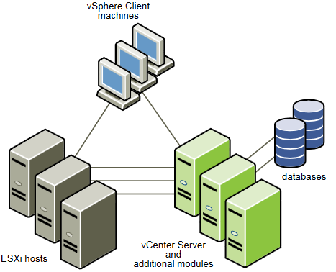

## 3.1. ESXi (site 1)

**Réaliser une clé bootable hébergeant ESXi :**

* Téléchargez l’image .iso de l’ESXI sur le site de VMware. L’image pèse approximativement 350Mo.
* Ouvrir le fichier esxi.iso et ouvrir l’archive image.tgz.
* Dans usr\lib\vmware\installer extraire le fichier Vmware-Vmvisor-Installer-201601001-3380124.x86_64.bz2. Le résultat de l’extraction est un fichier au format .dd de 900 Mo.
* Utiliser l’utilitaire DD, qui se présente comme un fichier .exe (téléchargé sous la forme d’une archive à extraire). Ouvrir une invite de commandes, se rendre à l’emplacement où se trouve l’extraction de l’archive de l’utilitaire DD.
* Brancher la clé USB
* Utiliser la commande suivante pour lister les périphériques : **dd –list**
* Entrer la commande :

**dd bs=1M if=”c:\Documents and Settings\Administrateur\Bureau\usr\lib\vmware\installer\Vmware-Vmvisor-big-208167-x86_64.dd ” of=\\ ?\Device\Harddisk1\DP(1)0-0+6**

Explications :

dd : indique la commande

bs=1M : taille des blocs à écrire

if= « … » : chemin du fichier extrait

of= « … » : destination à écrire (entrer la destination issue de la précédente commande dd –list).

**Démarrage sur la clé :**

* Se rendre sur la machine à démarrer et y insérer la clé. Démarrer la machine et sélectionner un périphérique de démarrage temporaire.

NOTE : au démarrage, le choix d’un périphérique sur lequel booter s’affiche sur l’appui d’une touche, se reporter à la documentation du matériel.

* Sélectionner la clé USB comme périphérique de boot.
* ESXi démarre et charge ses différents modules.
* Retirer la clé USB.

**Configuration de l’ESXi :**

Une fois démarré nous devons lancer l’installation dites ‘standard’ du système ESXI pour ce faire appuyer simplement sur la touche ‘Entrée’.

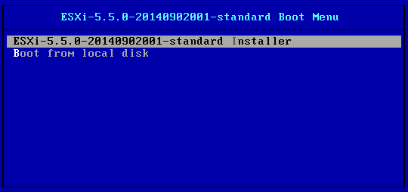

Les services installés sur la clé bootable se mettrons en marche afin d’effectuer l’installation du serveur.

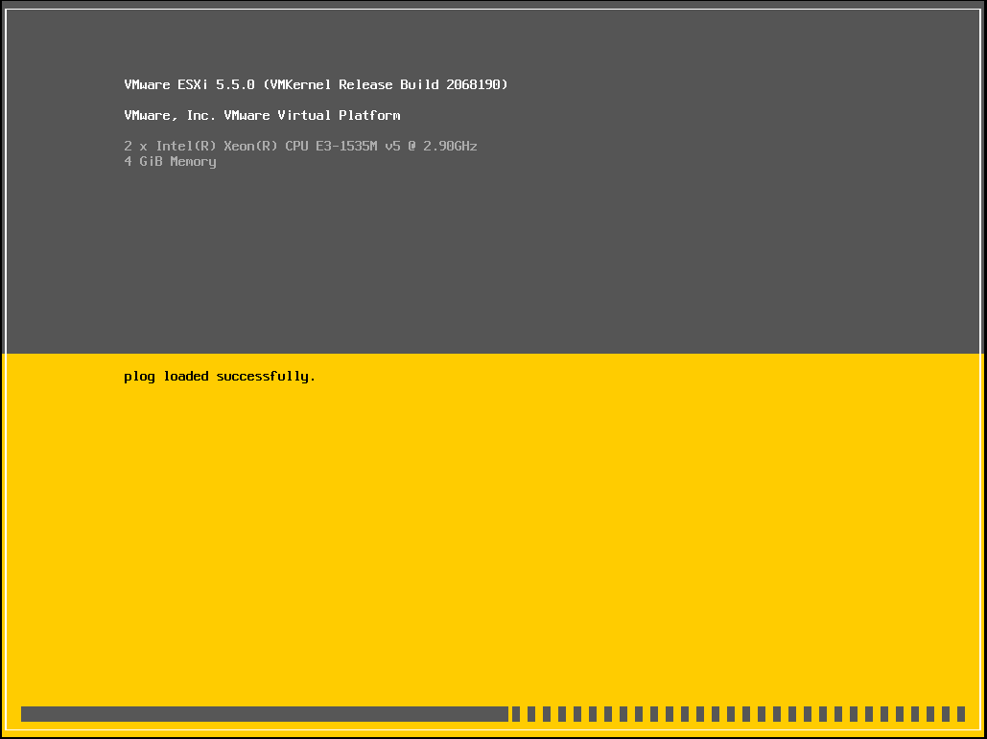

Une fois les services démarrés nous allons rentrer dans le cœur du sujet c’est-à-dire l’installation du système.

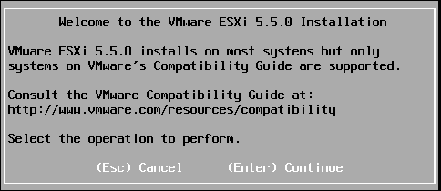

Appuyez sur votre toucher entré afin de confirmer l’installation puis F11 pour accepter la licence.

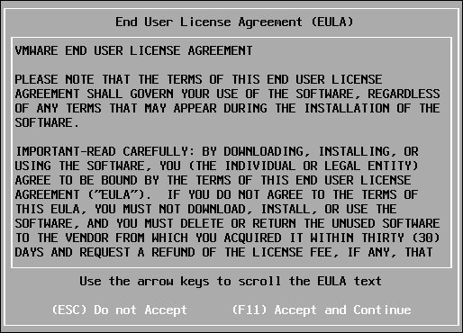

Le service d’installation va détecter automatiquement le matériel pour afficher les différentes partitions pour le stockage de l’os dans notre cas nous avons une partition de 40 Go ce qui est peut mais suffisant pour les besoins de notre projet.

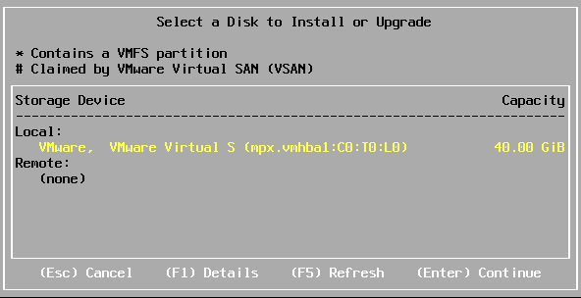

Une fois votre disque sélectionné appuyez sur la touche ‘Entrée’ puis sélectionnez le type de clavier relié à votre machine dans notre cas nous utilisons une disposition française.

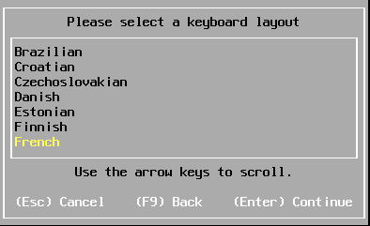

Puis validez votre choix en appuyant sur la touche ‘entré’, nous devons maintenant procéder à l’affectation du mot de passe pour votre serveur ESXI, nous vous recommandons d’utiliser le mot de passe Supinf0 puis de valider avec la touche ‘Entrée’.

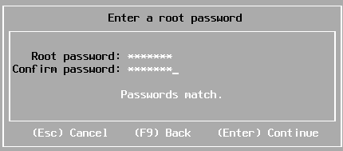

Une fois ceci fait, nous devons confirmer notre installation en appuyant sur la touche F11.

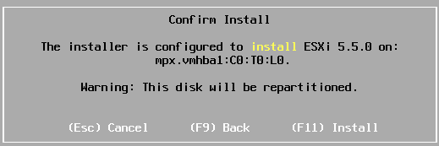

Nous pouvons observer une barre de progression de l’état d’avancement du serveur.



Une fois ceci fait il suffit d’appuyer la toucher « Entrée » pour effectuer un redémarrage de la machine.

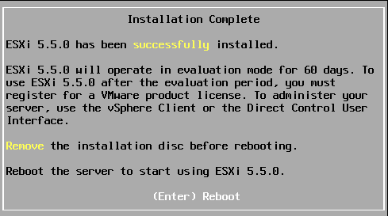

Une fois la machine démarrer appuyez sur la touche F2 afin de pouvoir accéder à la configuration de la machine, vous serez invité à vous identifier à l’aide de vos identifiants saisis durant l’installation, puis re appuyer sur F2.

Sélectionner la ligne **Configure Management Network puis** la ligne **Ipv4 Configuration**

* Taper l’adresse IP, le masque de réseau et la passerelle des tableaux ci-dessous pour tous les serveurs ESXI. Valider avec la touche **[Entrée]**.
* Sélectionner la ligne **Restart Management Network**.

|  |  |  |  |
| --- | --- | --- | --- |
| **Nom des serveurs** | **Ny-esxi** | **Tx-esxi** | **To-esxi** |
| **Adresse IP** | 192.168.10.20 | 192.168.10.30 | 192.168.10.40 |
| **Masque sous réseaux** | 255.255.255.0 | 255.255.255.0 | 255.255.255.0 |
| **Passerelle** | 192.168.10.254 | 192.168.10.254 | 192.168.10.254 |

Les hyperviseurs Vmware ESXi sont opérationnels.

# 4. Configuration pfSense

*Ce chapitre présente la configuration de pfSense.*

**pfSense** est un routeur/pare-feu open source basé sur le système d’exploitation FreeBSD

## 4.1 Réseau principal

### 4.1.2. pfSense 192.168.10.252

1) Configurez l’interface LAN au champ « IPv4 Address », sans oublier de l’activer en cliquant sur « Enable interface »

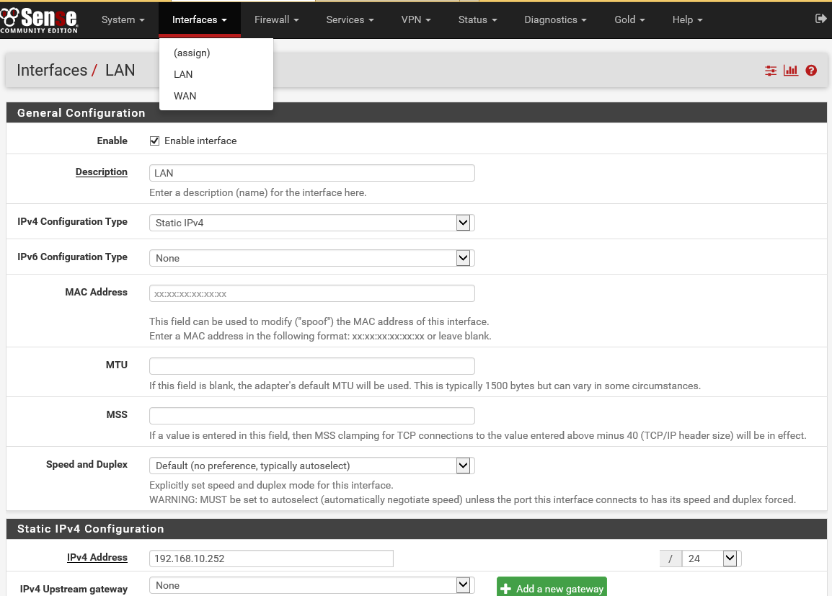

2) Configurez l’interface WAN au champ « Ipv4 Address », sans oublier de l’activer en cliquant sur ‘Enable interface’

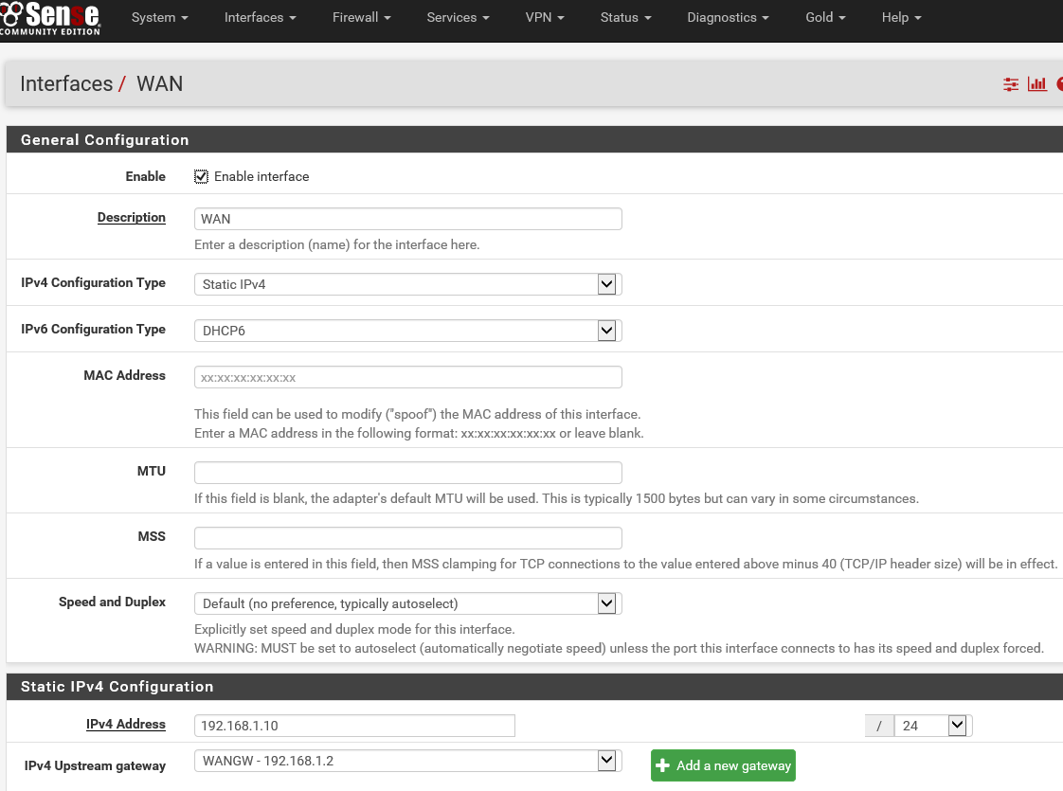

3) Configurez une IP virtuelle avec le CARP, pour le LAN

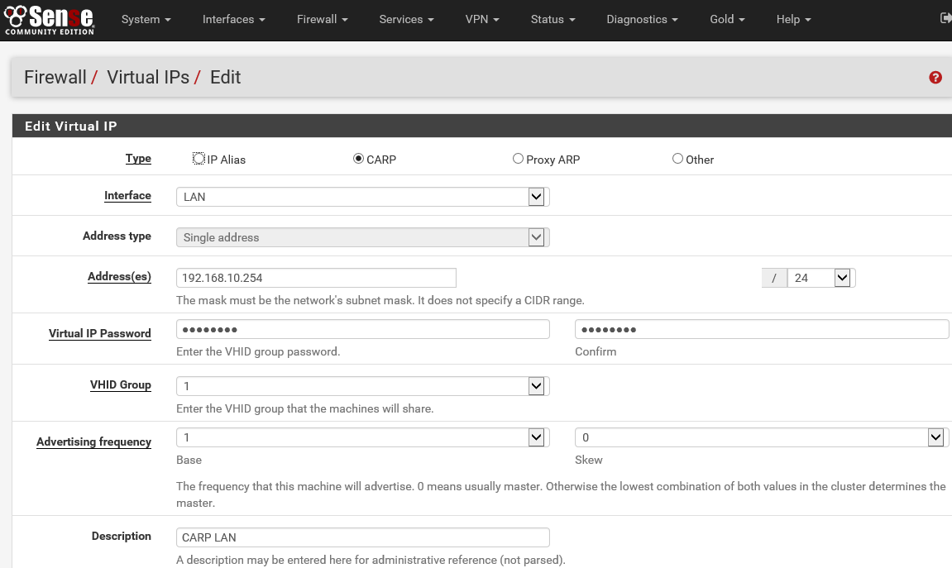

4) Configurez une IP virtuelle avec le CARP, pour le WAN

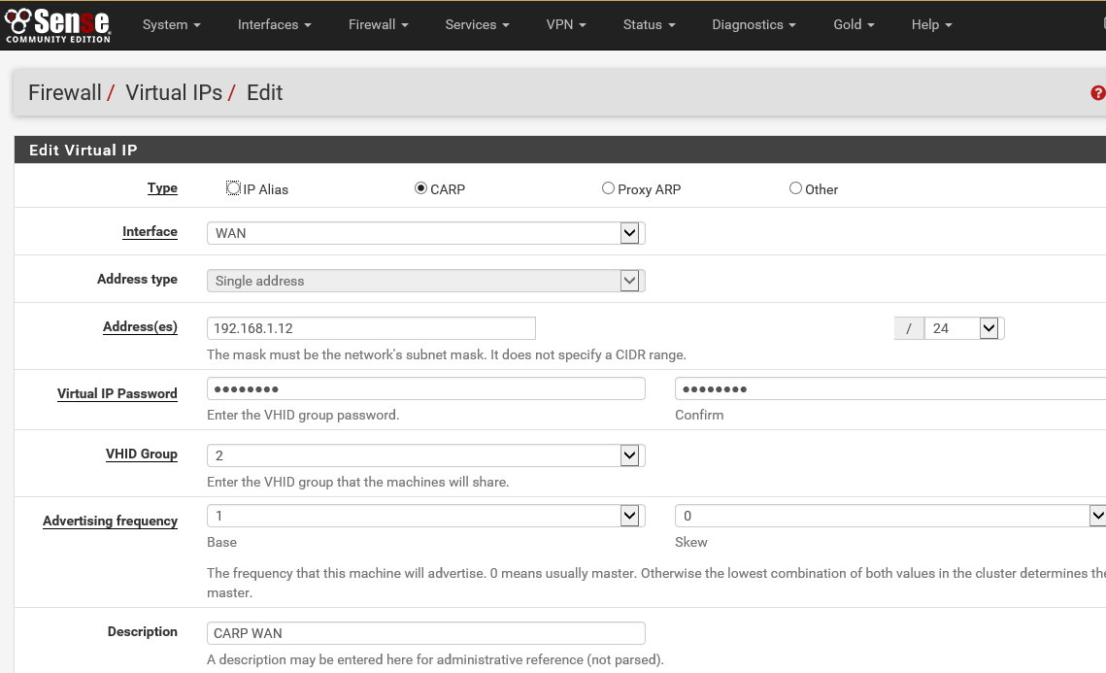

5) Configurez les règles concernant le WAN. Ici, 3 ports sont ouverts pour chaque site.

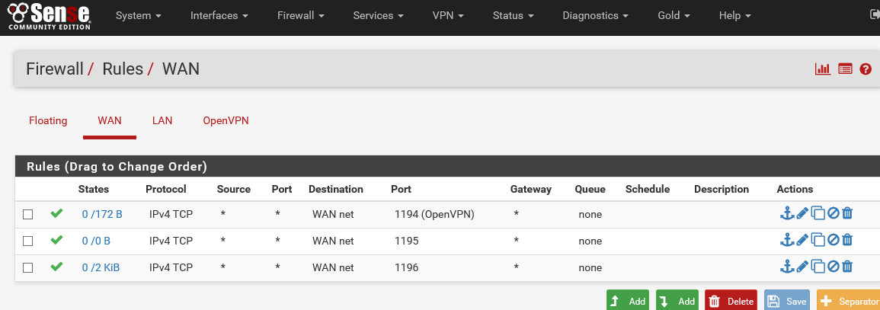

6) pfSense utilisera l’adresse IP virtuelle du cluster pour les communications externes.

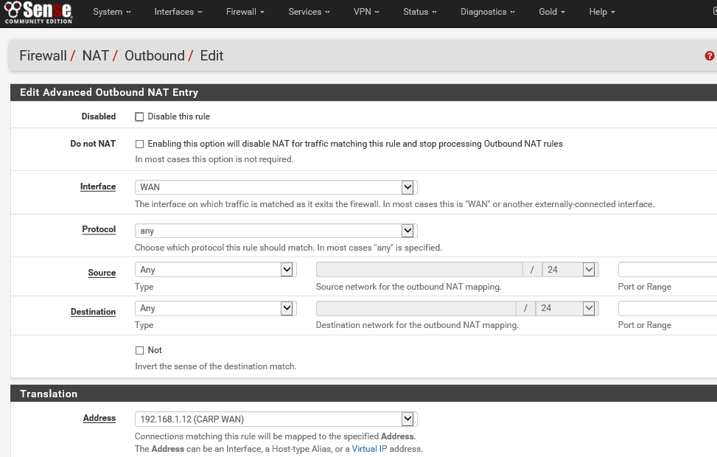

7) On autorise tout type de protocole via OpenVPN.

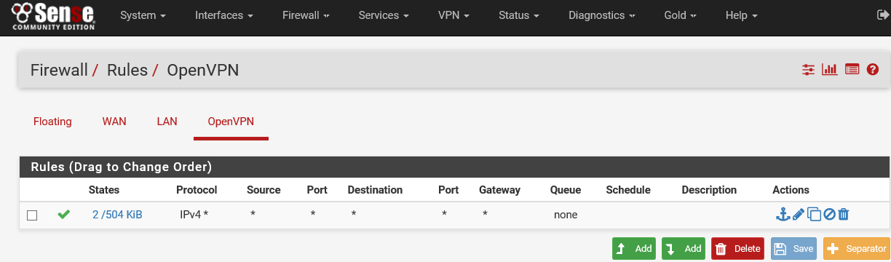

8) Nous pouvons remarquer que tous nos liens sont fonctionnels.

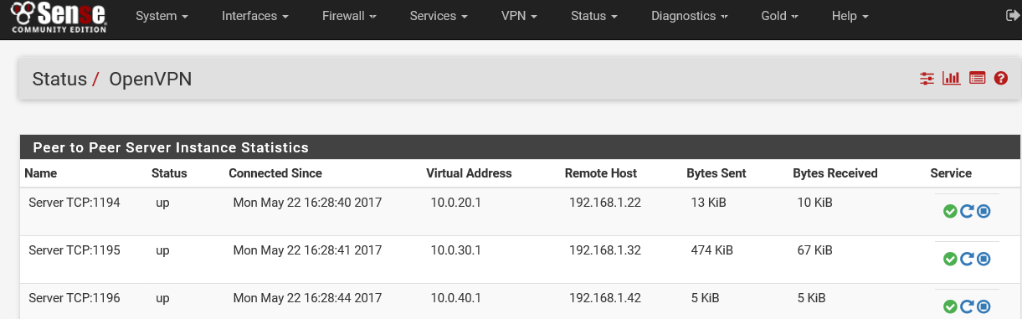

### 4.1.3. pfSense 192.168.10.253

1) Tableau de bord de pfSense, nous avons ici un résumé de sa configuration actuelle

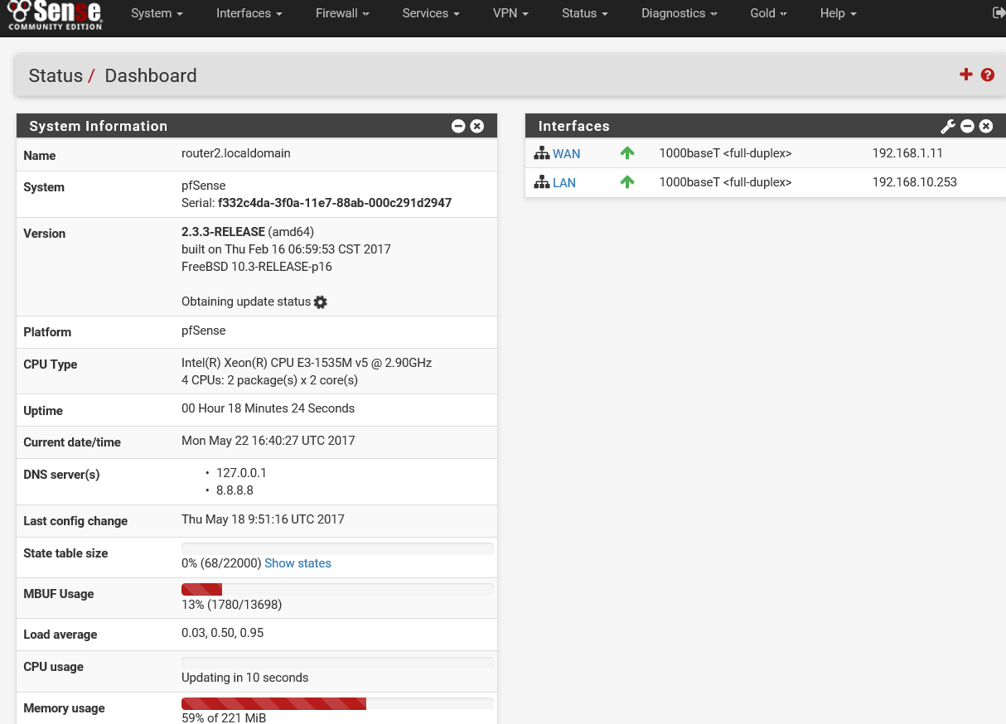

2) Configuration de l'interface WAN du pfSense.

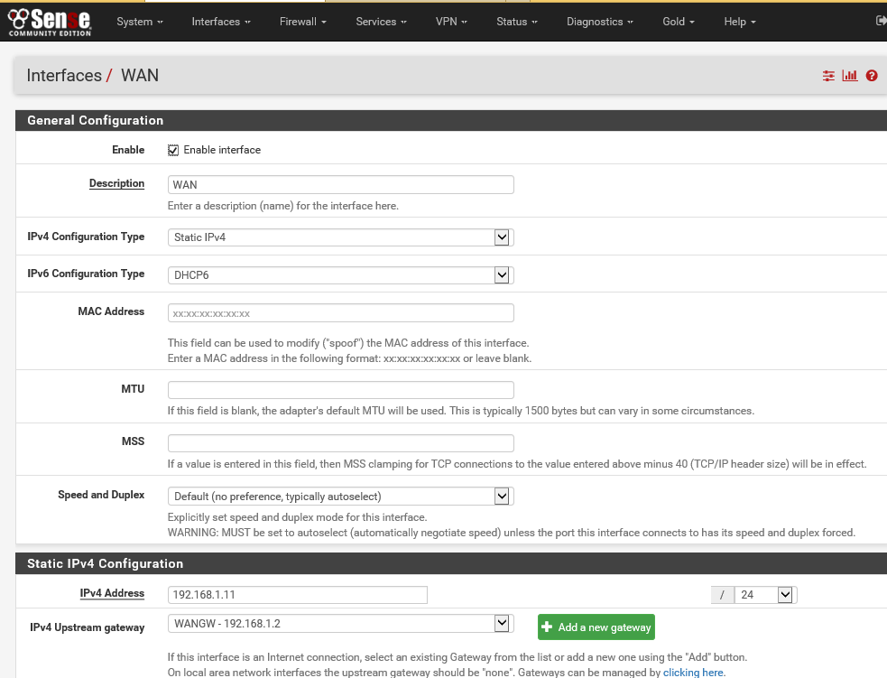

3) Nous créons les serveurs OpenVPN pour les trois sous-sites

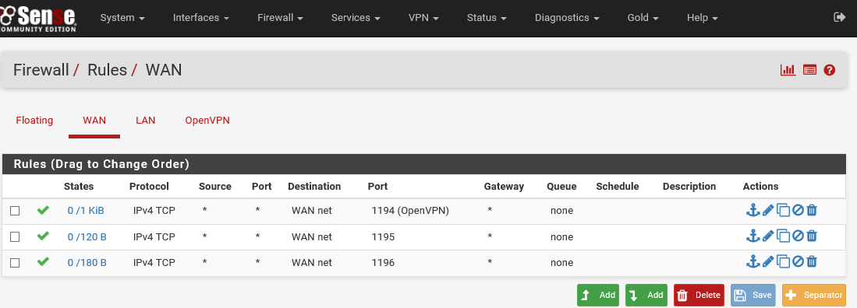

4) Configuration de l'interface LAN



5) Configuration de l’adresse IP virtuelle pour CARP LAN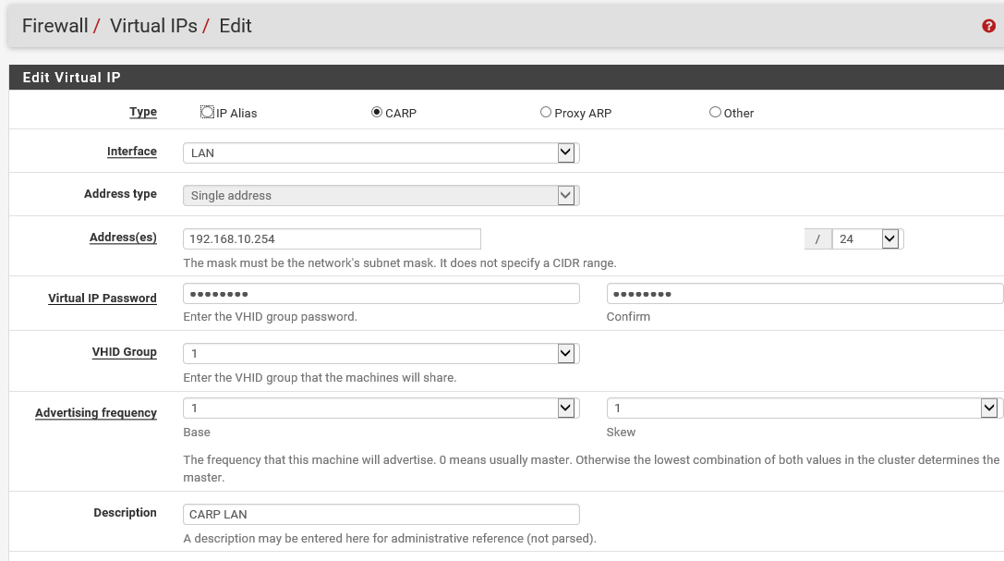

6) Configuration de l’adresse IP virtuelle pour CARP WAN

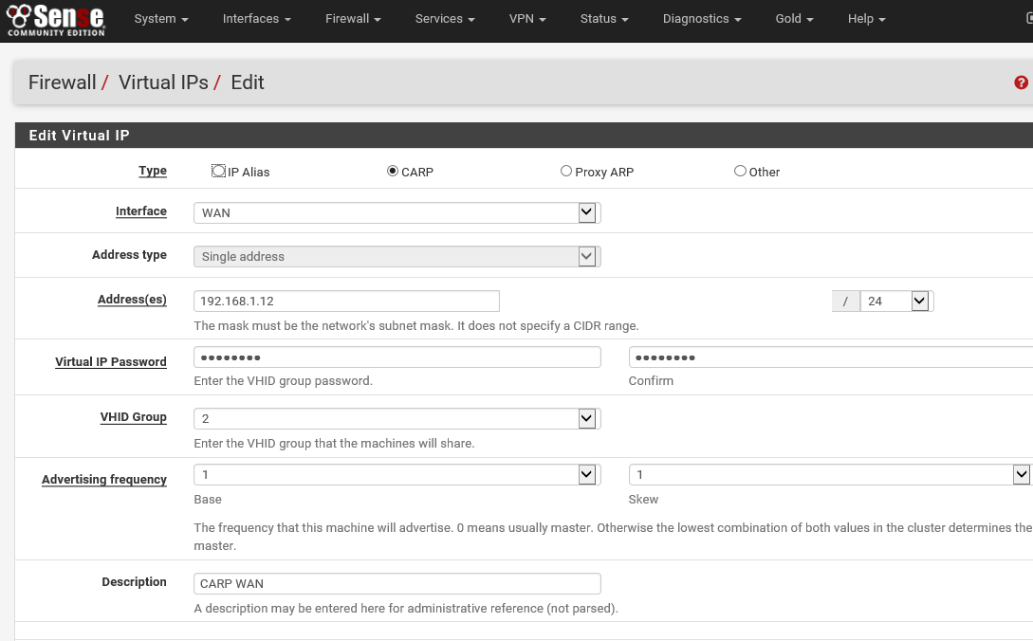

7) On autorise tout type de trafic sur la liaison OpenVPN

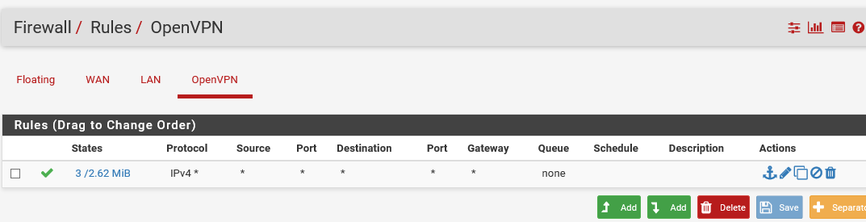

8) On force l'utilisation de l’IP virtuelle pour le trafic sortant

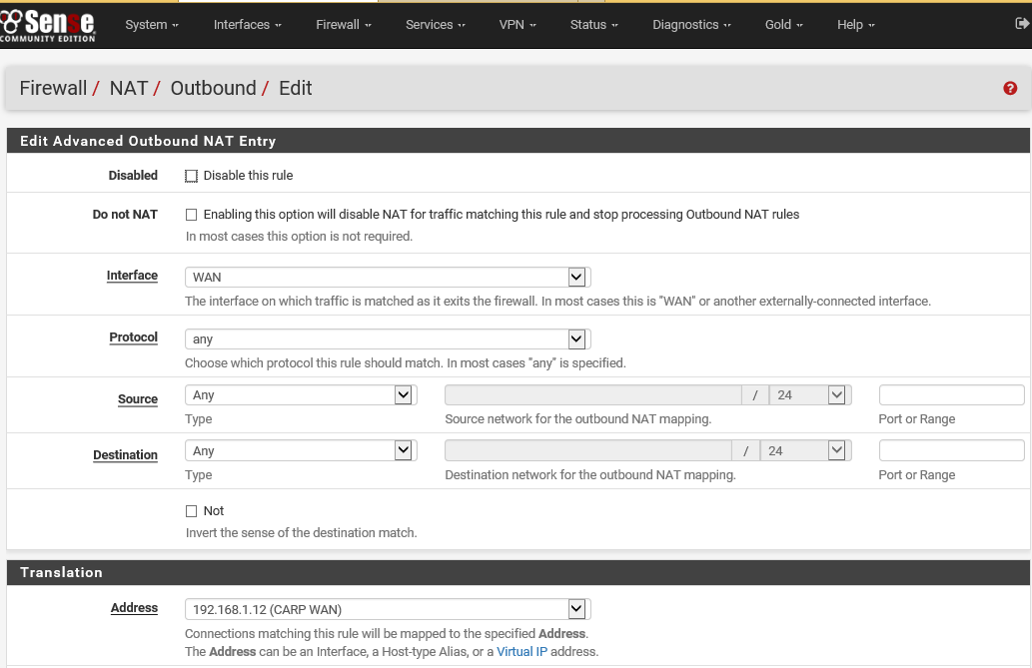

9) On créer trois serveurs VPN pour les 3 différents sous-sites

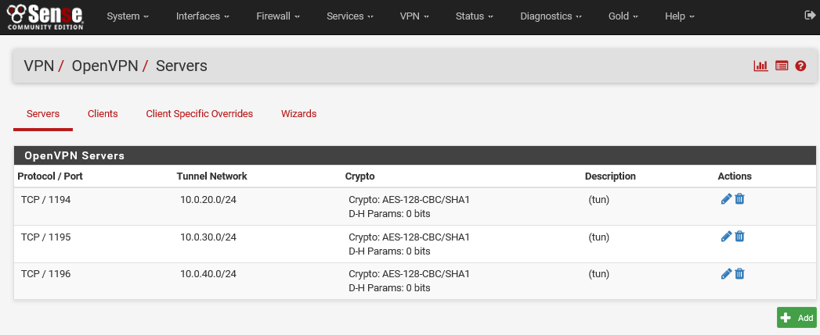

Configuration à appliquer aux réseaux **New-York**

|  |  |  |
| --- | --- | --- |
|  | **pfSense principal** | **pfSense secondaire** |
| **IP** | 192.168.20.252 | 192.168.20.253 |
| **Masque de sous réseaux** | 255.255.255.0 | 255.255.255.0 |
| **IP virtuelle Lan** | 192.168.20.254 | 192.168.20.254 |
| **IP virtuelle Wan** | 192.168.1.22 | 192.168.1.22 |
| **Forcer les IP virtuelles** | Oui | Oui |
| **Pare feu open VPN** | On laisse tout passer | On laisse tout passer |
| **Port OpenVPN** | 1194 | 1194 |

Configuration à appliquer aux réseaux **Dallas**

|  |  |  |
| --- | --- | --- |
|  | **pfSense principal** | **pfSense secondaire** |
| **IP** | 192.168.30.252 | 192.168.30.253 |
| **Masque de sous réseaux** | 255.255.255.0 | 255.255.255.0 |
| **IP virtuelle Lan** | 192.168.30.254 | 192.168.30.254 |
| **IP virtuelle Wan** | 192.168.1.32 | 192.168.1.32 |
| **Forcer les IP virtuelles** | Oui | Oui |
| **Pare feu open VPN** | On laisse tout passer | On laisse tout passer |
| **Port OpenVPN** | 1195 | 1195 |

Configuration à appliquer aux réseaux **Toronto**

|  |  |  |
| --- | --- | --- |
|  | **pfSense principal** | **pfSense secondaire** |
| **IP** | 192.168.40.252 | 192.168.40.253 |
| **Masque de sous réseaux** | 255.255.255.0 | 255.255.255.0 |
| **IP virtuelle Lan** | 192.168.0.254 | 192.168.40.254 |
| **IP virtuelle Wan** | 192.168.1.42 | 192.168.4.32 |
| **Forcer les IP virtuelles** | Oui | Oui |
| **Pare feu open VPN** | On laisse tout passer | On laisse tout passer |
| **Port OpenVPN** | 1196 | 1196 |

# 5. Installation des Windows serveurs 2012

Comme nous utilisons les technologies de VMWare avec les ESXi il va falloir configurer un serveur de management donc nous allons installer un service VCenter. Pour pouvoir utiliser VCenter nous allons devoir mettre en place un active directory.

Pour se faire nous allons en premier temps nous installons Windows server 2012. Cette opération est à réaliser 2 fois (une fois pour le serveur actif directory et une fois pour le serveur VCenter)

Vous aurez deux possibilités soit créer une clé bootable et mettre l'ISO dessus ou bien graver le fichier ISO sur un DVD vierge, nous partons du principe que vous utilisez un DVD.

Dans un premier temps nous allons allumer votre machine et insérer le DVD dans le lecteur puis nous nous retrouvons avec l'écran suivant :

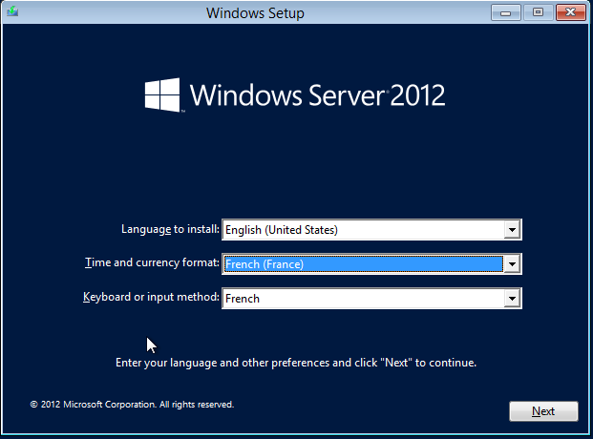

Nous laissons le langage d’installation en anglais étant donné que nous trouvons généralement plus de documentation anglaise de la part de Microsoft. Par contre nous allons changer la langue ainsi que l'heure par celle de la France et le clavier Azerty français.

Puis valider en appuyant sur le bouton "Next" puis "Install now". Durant cette période le système va charger les fichiers nécessaires à la procédure d'installation. Une fois celle-ci chargée nous serons amenés à entrer notre licence de Windows Server 2012.

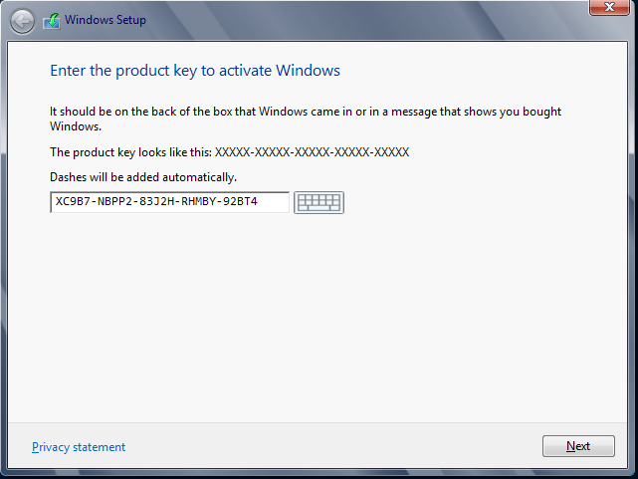

Puis valider en cliquant sur "Next". Nous allons avoir le choix entre une installation avec interface ou sans. Dans notre cas nous allons choisir le cas de l'affichage donc nous choisissons « Windows server »

Standard (serveur with a GUI)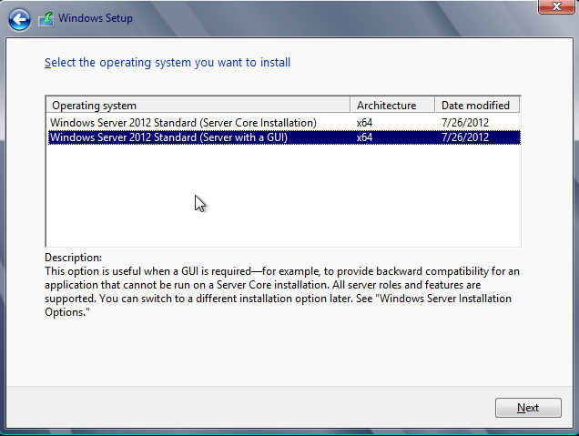

Une fois ceci fait appuyer sur "next" et accepter les thermes de la licence et valider par un appuyez sur "next" puis nous devons faire une installation "custom".

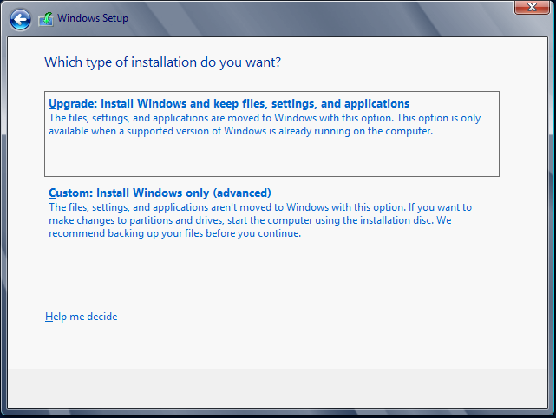

Nous sommes amenés à sélectionner les disques durs que nous allons utiliser pour le serveur. Dans notre cas nous en avons un seul :

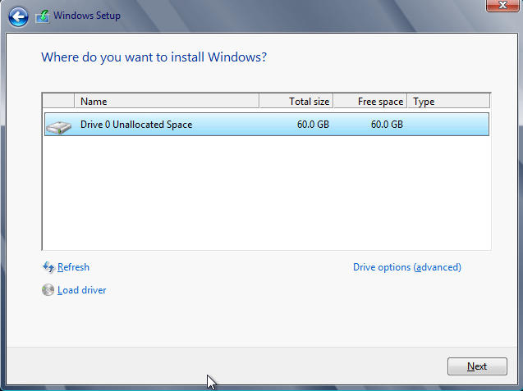

Et nous validons encore avec le bouton next. Nous pouvons suivre l'évolution de l'installation sur l'écran.

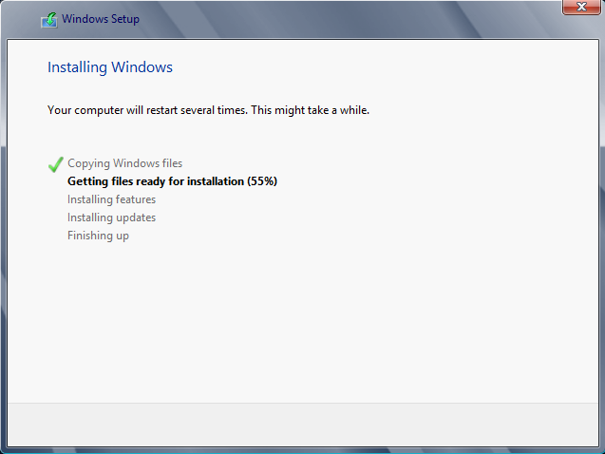

Une fois l'installation finie nous devons saisir un mot de passe pour le compte administrateur.

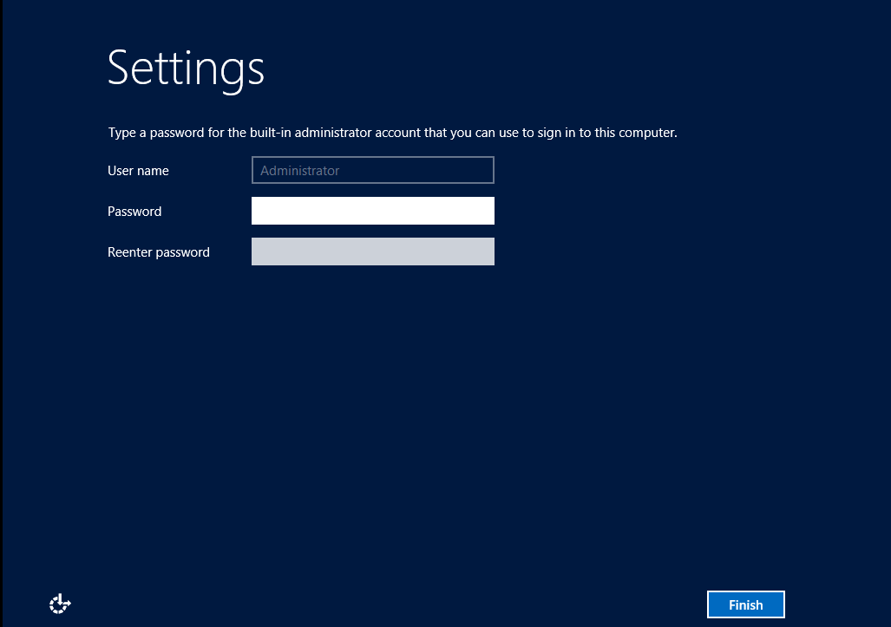

Par défaut nous allons lui attribuer le mot de passe Supinf0.

Puis le serveur va terminer la procédure et vous arriverez sur la page de connexion.

Voici les informations concernant les machines. Ces informations vous seront demandez dans les procédures de changements de nom et les changements de paramètres réseaux.

|  |  |  |
| --- | --- | --- |
| **Nom de la machine** | **ad** | **VCenter** |
| **Adresse IP** | 192.168.10.3 | 192.168.10.4 |
| **Masque de sous réseaux** | 255.255.255.0 | 255.255.255.0 |
| **Passerelle** | 192.168.10.254 | 192.168.10.254 |
| **Dns primaire** | 127.0.0.1 | 192.168.10.3 |
| **Dns secondaire** | 8.8.8.8 | 8.8.8.8 |

Changement du nom de la machine :

Par défaut lors de l'installation d'un système d'exploitation de Microsoft un nom est généré aléatoirement ce qui n'est pas très pratique pour travailler avec la résolution de nom. Pour pallier à ce problème nous devons donc le changer donc nous ouvrons la sessions Administration en tapant le mot de passe que vous avez saisie à l'installation puis nous avons le server manager qui s'ouvre :

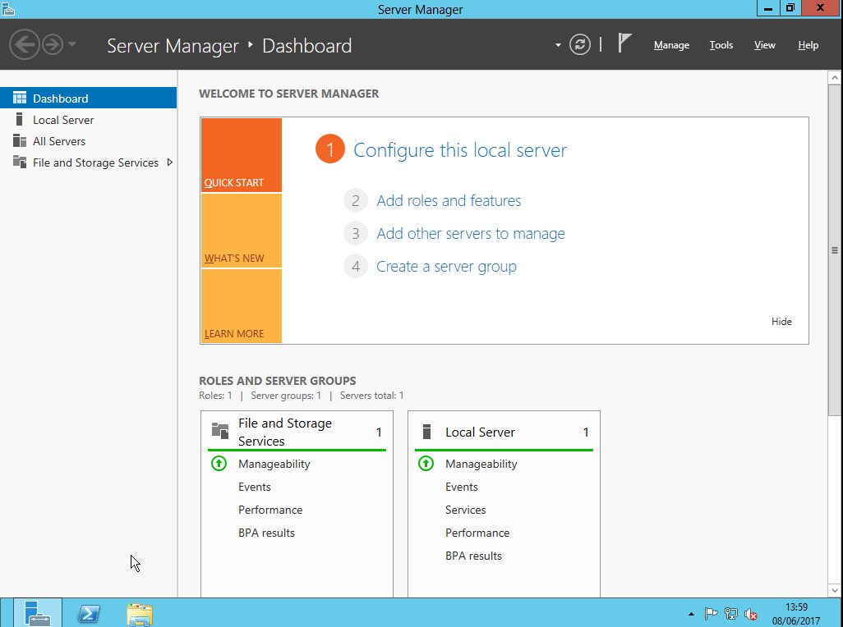

Nous nous rendons dans l'onglet local server, puis nous appuyons sur "computer Name" comme indiqué sur la capture d'écran suivante :

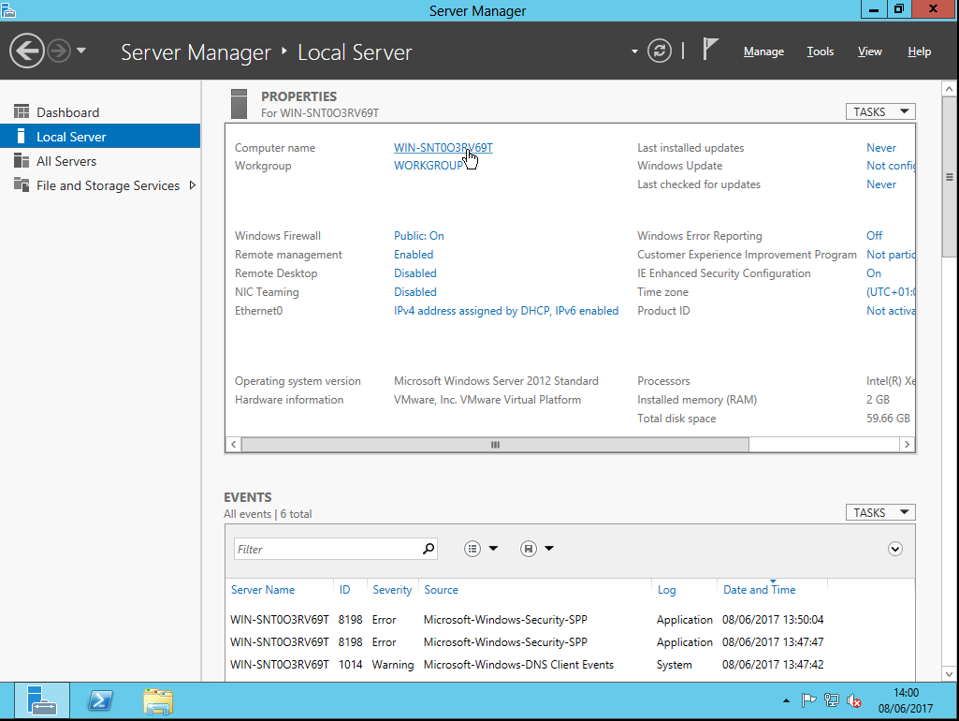

Puis nous appuyons sur le bouton "change" qui aura pour effet d'ouvrir une fenêtre. Dans les champs computer Name reporter vous au tableau plus haut afin de pouvoir le configurer correctement puis valider

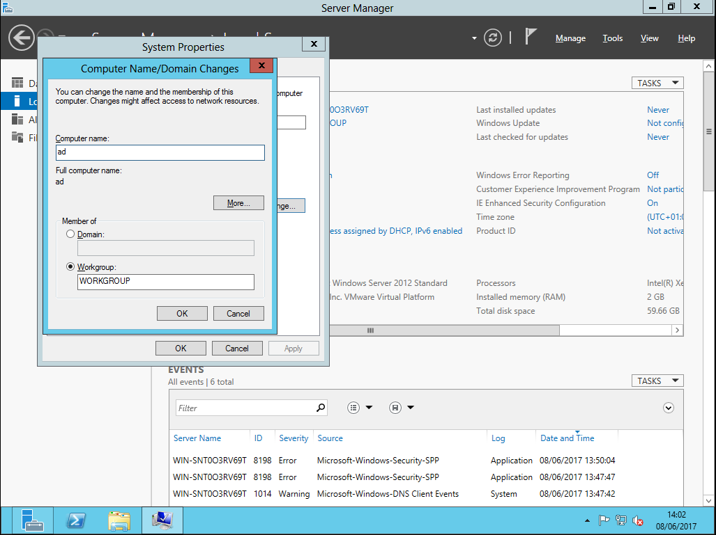

Une fois ceci fait vous serez amené à redémarrer la machine.

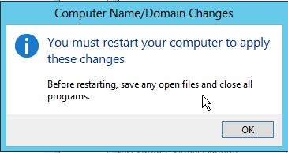

Appuyer sur le bouton ok puis close et choisir « restart now ».

Configuration des paramètres réseaux :

Nous allons maintenant modifier les paramètres réseaux de la machine créée :

Pour se faire il faut être connecté avec le compte Administrator, une fois ceci fait vous devez effectuer un clic droit sur l'icône network comme indiqué sur l'image suivante :

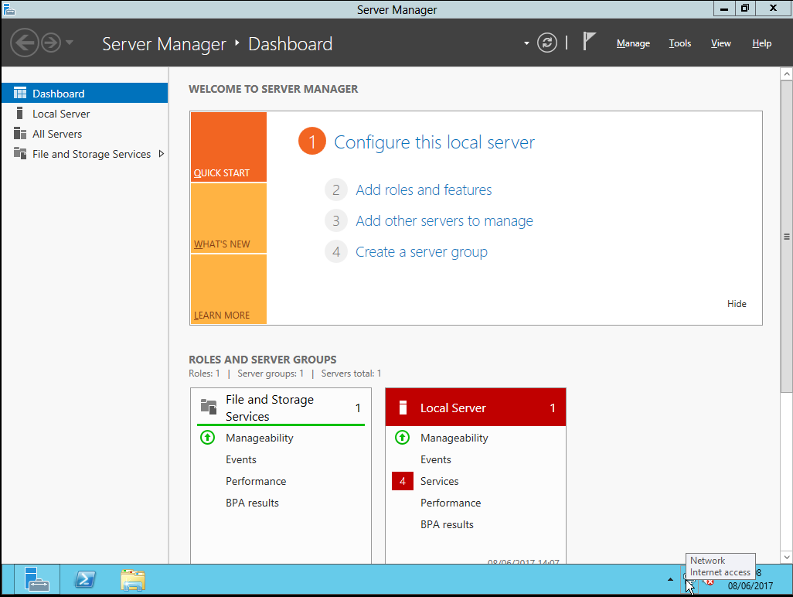

Puis sélectionner "Open network and sharing folder" puis sur "change adapter setting" :

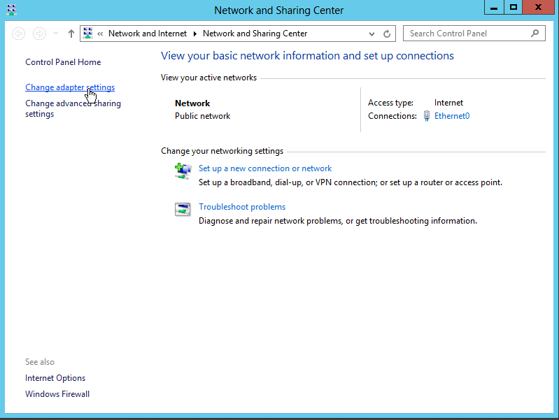

Allez dans les propriétés de votre carte réseau puis sélectionné IP-v4 et cliquez sur « properties » :

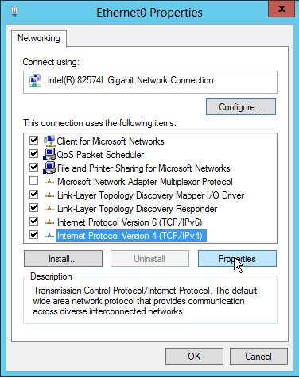

Une fois ceci fait nous avons la page qui s'ouvre et nous changeons l’IP en statique et le Dns en statique ce qui nous donne l'image suivante :

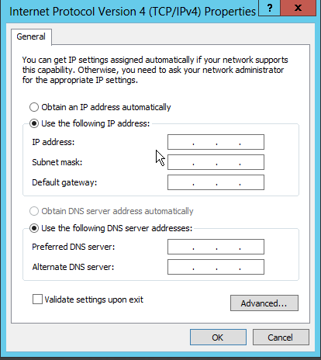

Puis nous remplissons les cases conformément aux tableaux en début de ce chapitre.

Installation du rôle actif directory :

Attention ceci est à faire que sur le serveur nommé Ad :

A partir de du "server manager" : cliquer sur manage puis" add Roles and features"

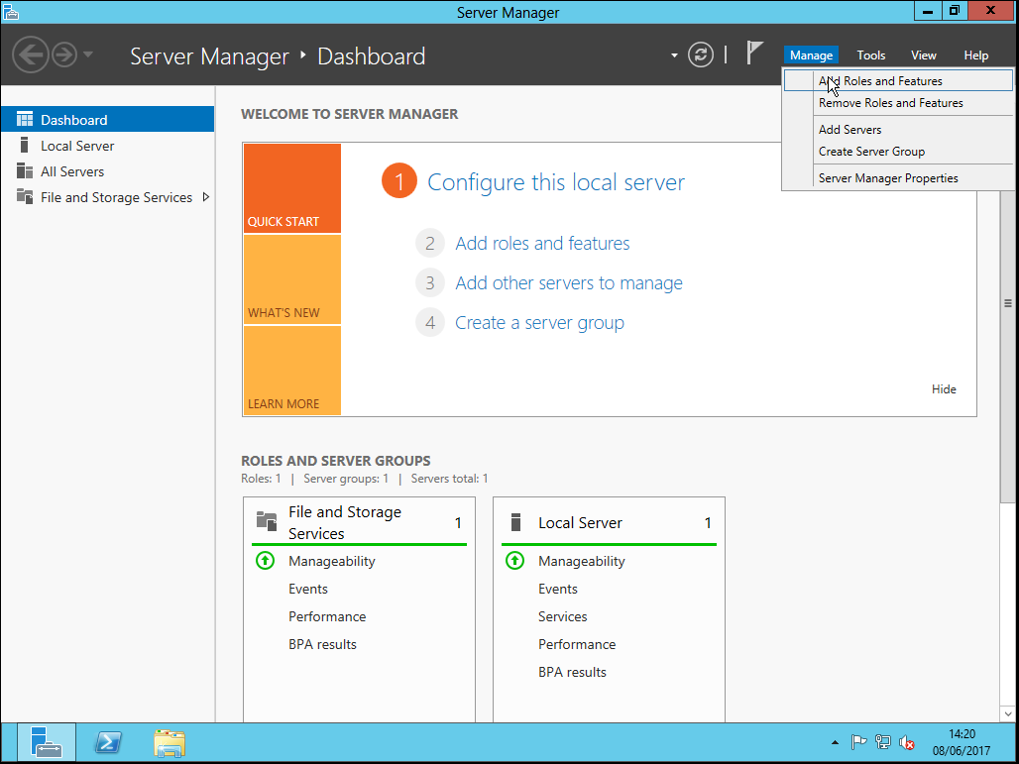

Sur la page qui s'ouvre effectuer un "next".

Nous arrivons sur la page suivante :

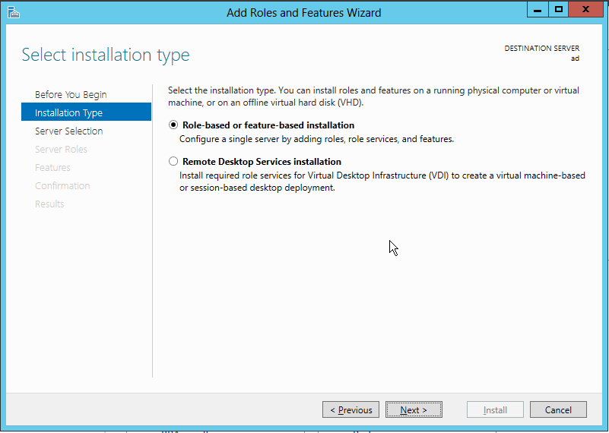

Nous laissons les paramètres par défaut et effectuons un clic sur le bouton "Next". Puis sur la page suivante nous sélectionnons notre serveur ad.

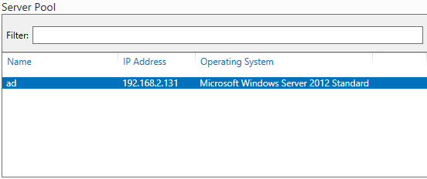

Puis nous sélectionnons le rôle ci-dessous :

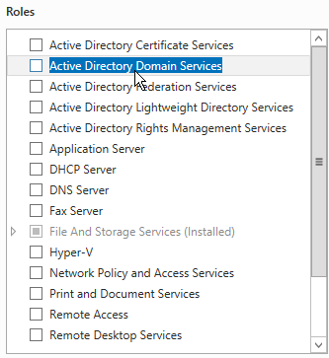

Puis nous devons accepter les fonctionnalités :

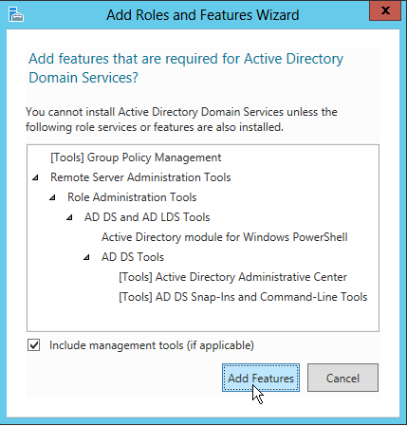

Puis nous faisons "Next" puis "Next" puis "Next" puis "Install" comme sur l'image suivante :

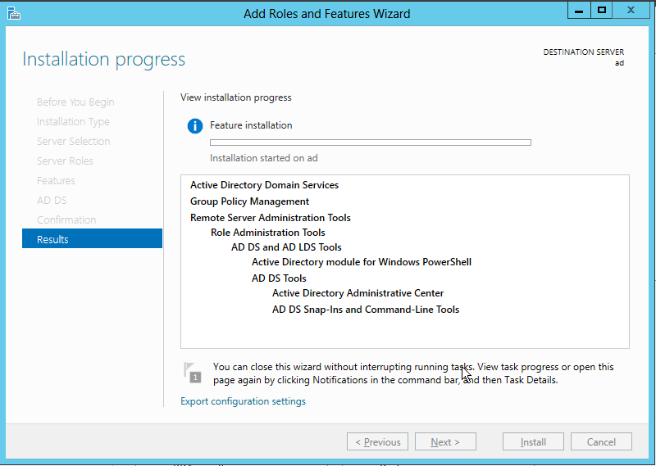

Une fois finis cliquer sur "close".

Normalement une fois ceci fini vous devriez remarquez un point d'exclamation pour nous indiquer un warning :



Il faut maintenant cliquer dessus puis promouvoir le server en tant que contrôleur de domaine.

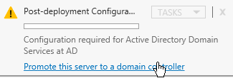

Création de la forêt :

Une fois ceci fait vous devez créer une nouvelle forêt dans notre cas nous la nommons "qwirk.lan" comme le montre l'image suivante :

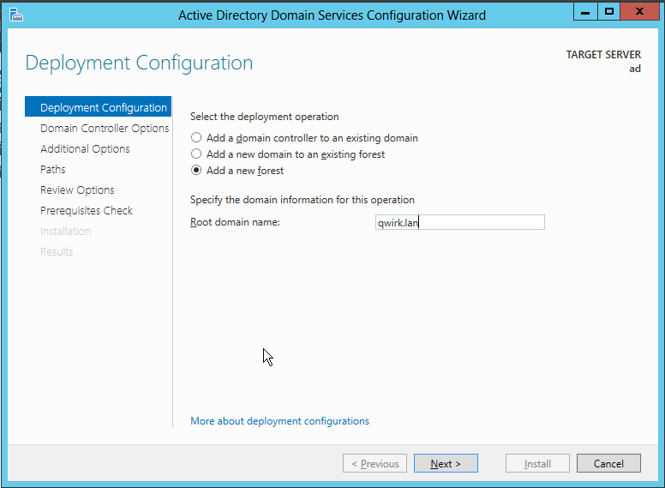

Nous devons après avoir cliqué sur next configuré le mot de passe de secours (par défaut nous utilisons Supinf0) :

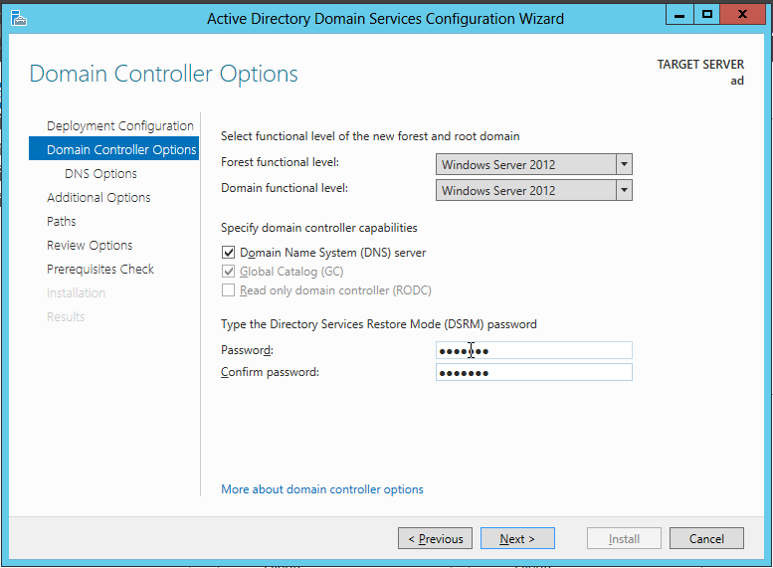

Puis nous faisons deux fois "Next" puis le système va nous proposer un nom raccourci pour notre domaine. Dans notre cas nous allons le laisser par défaut.



Cliquer sur "Next" puis le système va nous proposer de changer l'emplacement des fichiers log par défaut nous utilisons les emplacements par défaut.

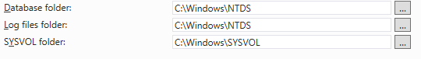

Puis appuyer sur "Next" puis "Next" puis le système va vérifier les prérequis au fonctionnement du système.

SI tout se passe bien vous aurez alors seulement quelques avertissements normalement sans conséquences si vous les vérifiez, et vous pourrez alors cliquer sur "Install" pour lancer la procédure.

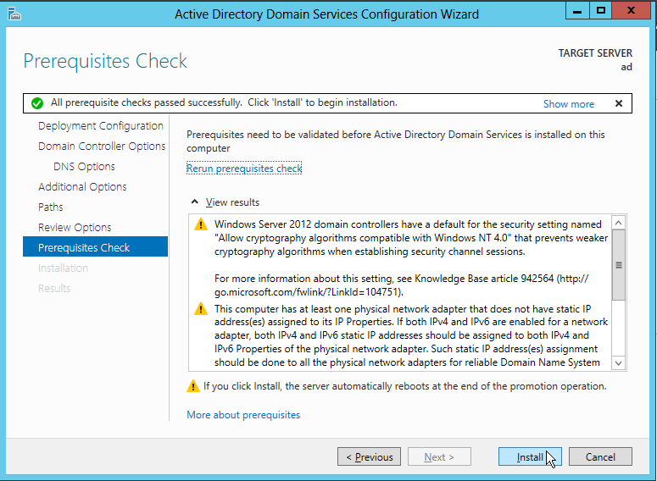

Quand l'installation sera finie le système vous proposera de redémarrer et cliquez sur close.



Nous avons correctement créé l'active directory, nous allons maintenant faire rejoindre le domaine précédemment crée sur le serveur VCenter.

Assurez-vous d'être connecté avec le compte Administrator sur le serveur VCenter pour pouvoir mener à bien l'exécution de cette procédure.

Pour se faire ouvrir le "server manager" dans l'onglet "local server" comme le montre l'image suivante :

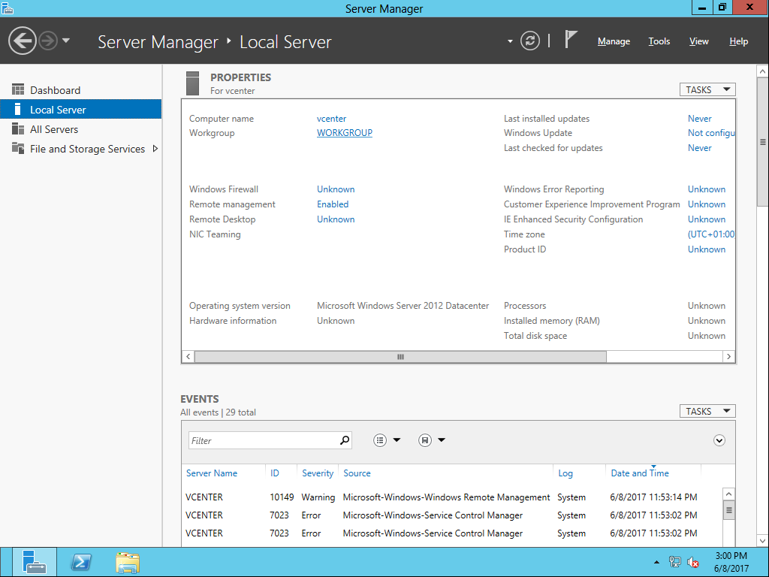

Puis cliquer sur "Workgroup" ce qui a pour effet d'ouvrir une page d'administration puis cliquer sur "change"

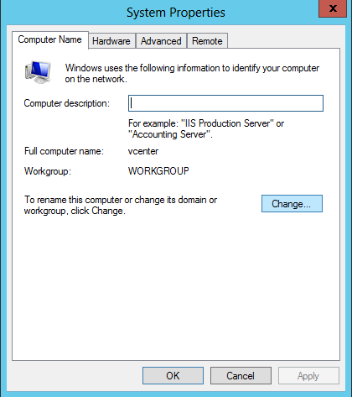

Sélectionner "Domain" puis rentrez le nom de domaine que vous avez mis quand vous avez installé l'actif directory dans notre cas il s'agira de qwirk.lan

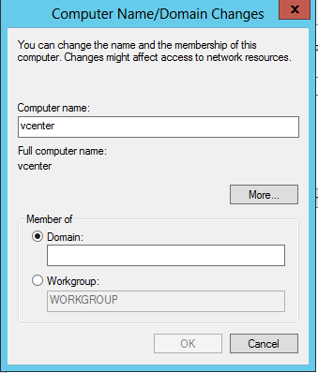

Une fois validé si tout est correct nous devrions avoir la page qui va nous demander de nous Authentifier sur le domaine et nous utilisons les informations suivantes :

Nom d'utilisateur Administrator

Mot de passe : Supinf0

Une fois ces éléments remplis nous devrions rentrer dans le domaine de Qwirk.

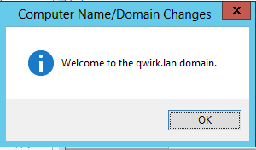

En cliquant sur close l'ordinateur vas nous demander de redémarrer pour pouvoir appliquer les réglages.

Se connecter sur le domaine :

Pour pouvoir se connecter sur le domaine à la page de connexion nous allons utiliser les identifiants suivants :

Nom d'utilisateur : qwirk\Administrator

Mot de passe : Supinf0

« qwirk\ » permet de dire au serveur que l'on désire se connecter sur le domaine de QWIRK.

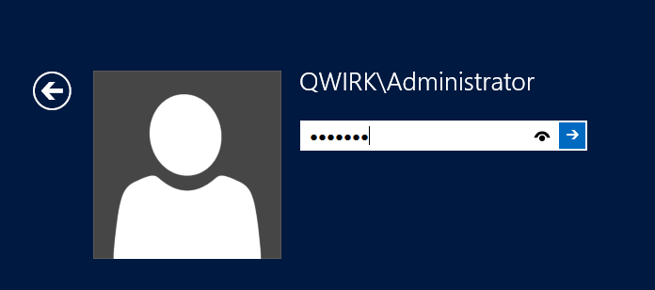

Installation de VCenter :

Afin d'installer le service VCenter vous devriez avoir les pré requis suivants :

* Télécharger le fichier d'installation de VCenter
* Disposer d'un actif directory
* La machine sur laquelle vous allez installer VCenter doit appartenir à un domaine.
* Vous devez avoir les droits sur la machine

Copier le fichier d'installation de VCenter sur votre machine (dans notre cas sur le bureau) via une clé USB ou un disque dur externe.

Nous allons monter le fichier iso pour se faire double cliquez sur le fichier iso et nous exécutons « autorun ».

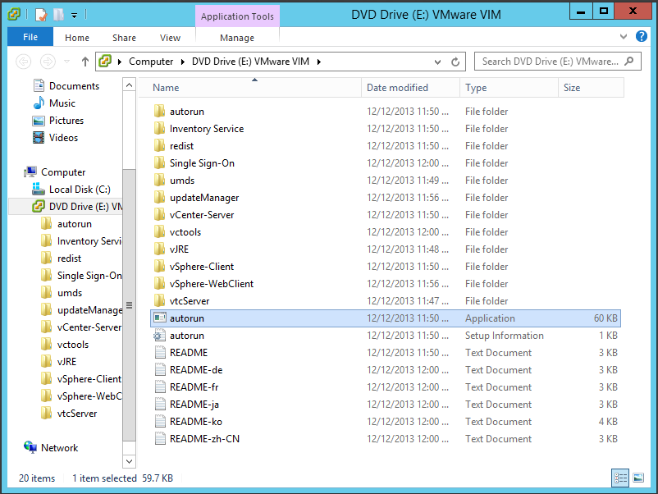

La page d'installation s’ouvre et nous allons installer les modules 1 à 1.

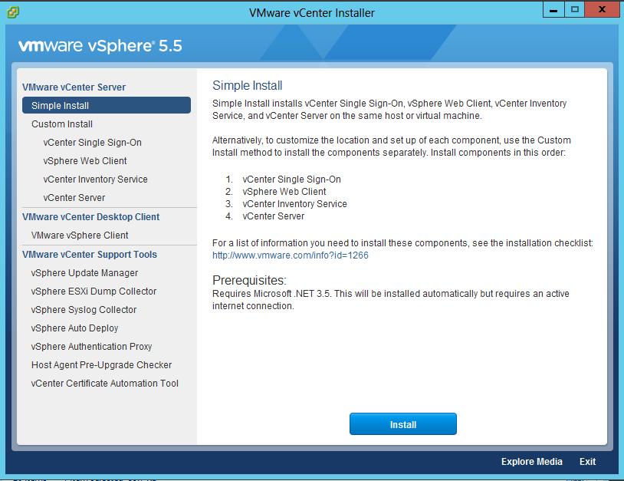

Nous commençons donc par le « Single Sign-On ». Cliquez dessus puis sur "Install".

Une page s'ouvre puis appuyer sur "Next".

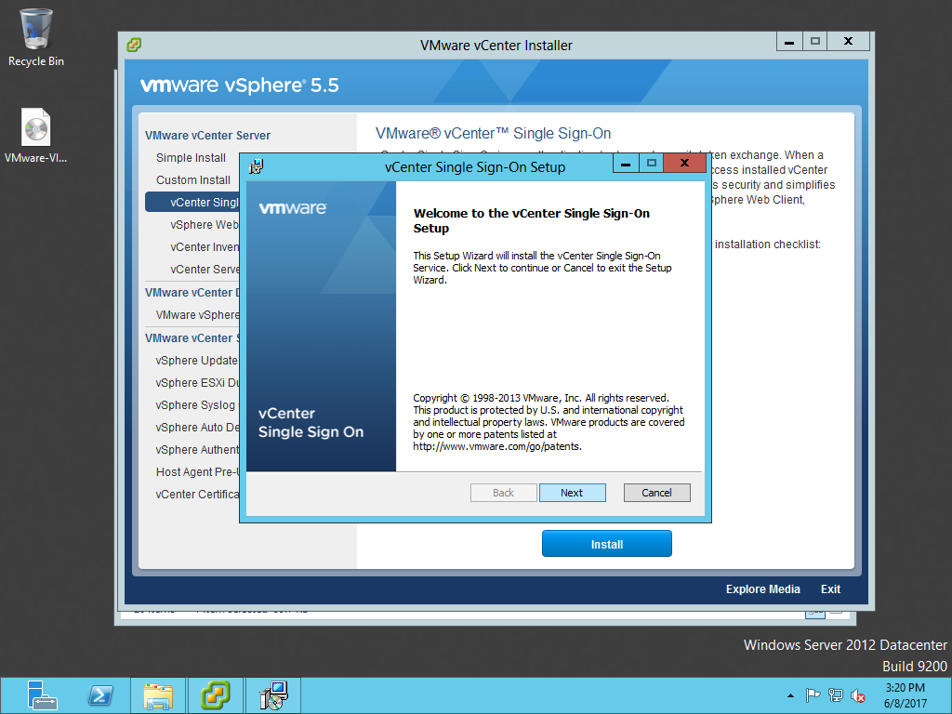

Accepter la licence puis appuyer sur "Next". Laissez les paramètres par défaut puis appuyer sur "Next".

Etant donné qu'il s'agit de notre premier service SSO nous laissons les paramètres par défaut (first VCenter server) puis cliquez sur "Next"

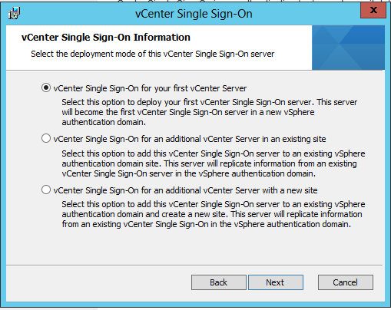

On arrive à la configuration du mot de passe de VCenter nous vous rappelons que pour bénéficier d'une protection robuste il faut au minimum mettre une majuscule quelques minuscules un chiffre et un caractère comme un + par exemple.

Dans notre cas nous allons mettre Supinf0+

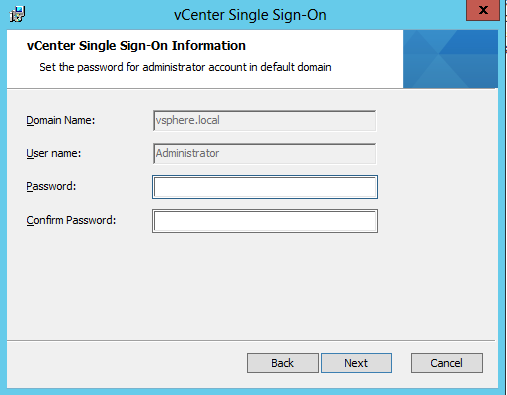

Une fois ceci fait on vous demande le nom du site, nous suggérons de le laisser par défaut.

Au niveau de la configuration de l'https pareil que précédemment nous le laissons par défaut.

Au niveau de l'emplacement de l'installation à vous de voir ou vous souhaitez l'installez dans notre cas sa sera l'emplacement par défaut puis cliquez sur Install.

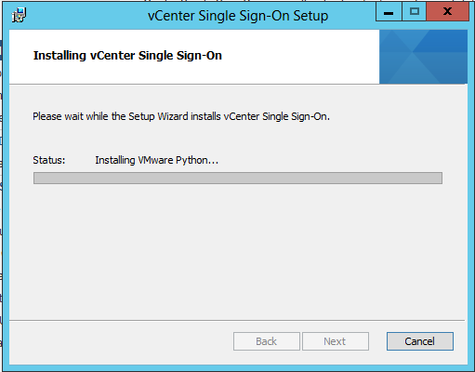

Puis cliquez sur "finish".

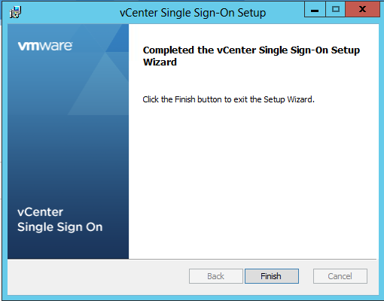

Nous allons maintenant installer le vSphere web Client.

Donc de retour sur l'installeur nous cliquons sur "vSphere web client", puis nous cliquons sur "Install"

Nous sélectionnons la langue française puis nous validons par un appui sur le bouton "ok".

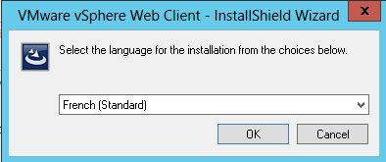

Le système va charger le fichier d'installation donc nous appuyons sur "suivant" pour procéder à l'installation.

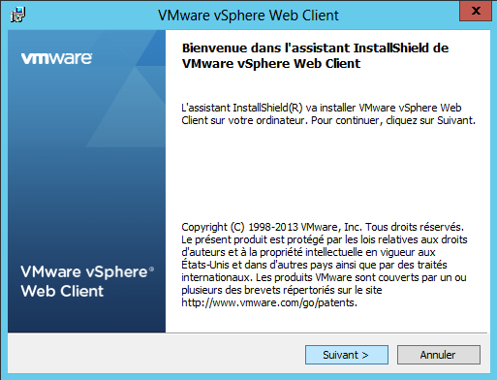

On accepte les conditions d'utilisations :

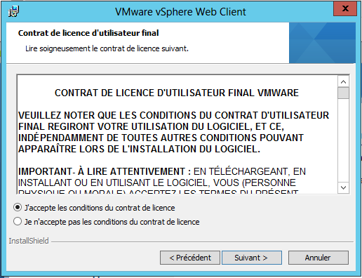

On définit l'emplacement où l'on souhaite installez le vSphere web client (nous le laissons par défaut)

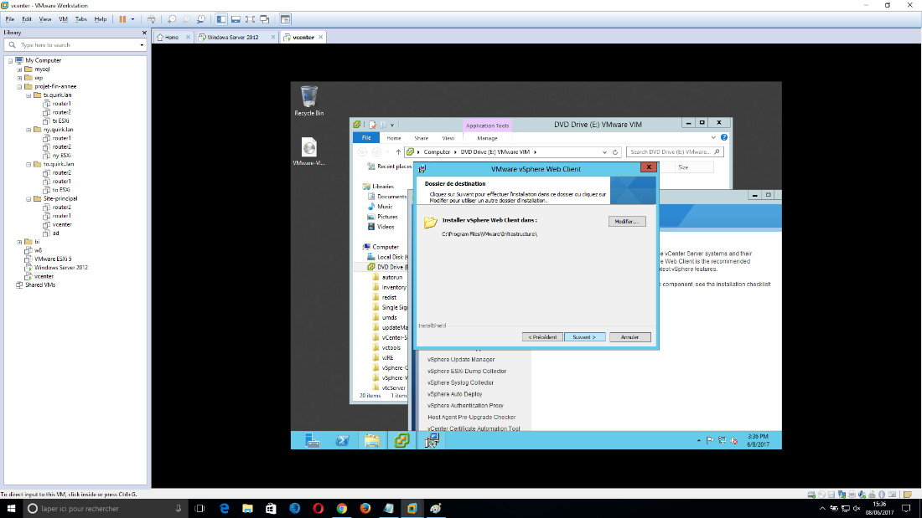

Nous laissons les ports web par défaut :

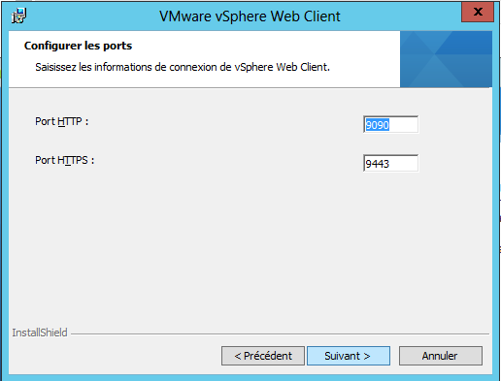

Nous allons maintenant définir le mot de passe utilisé pour le web client je vous suggère de mettre le même mot de passe que précédemment (Supinf0)

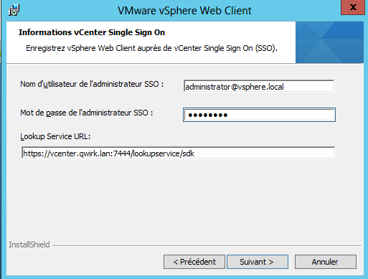

Nous devons accepter le certificat.

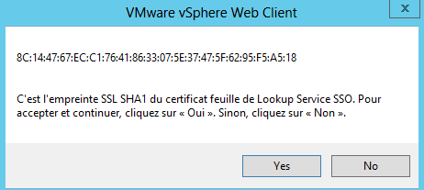

Nous allons installer les certificats.

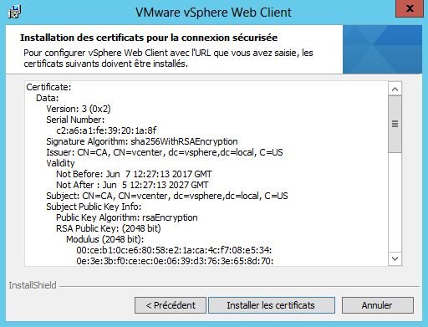

Puis nous lançons l'installation en cliquant sur "installer".

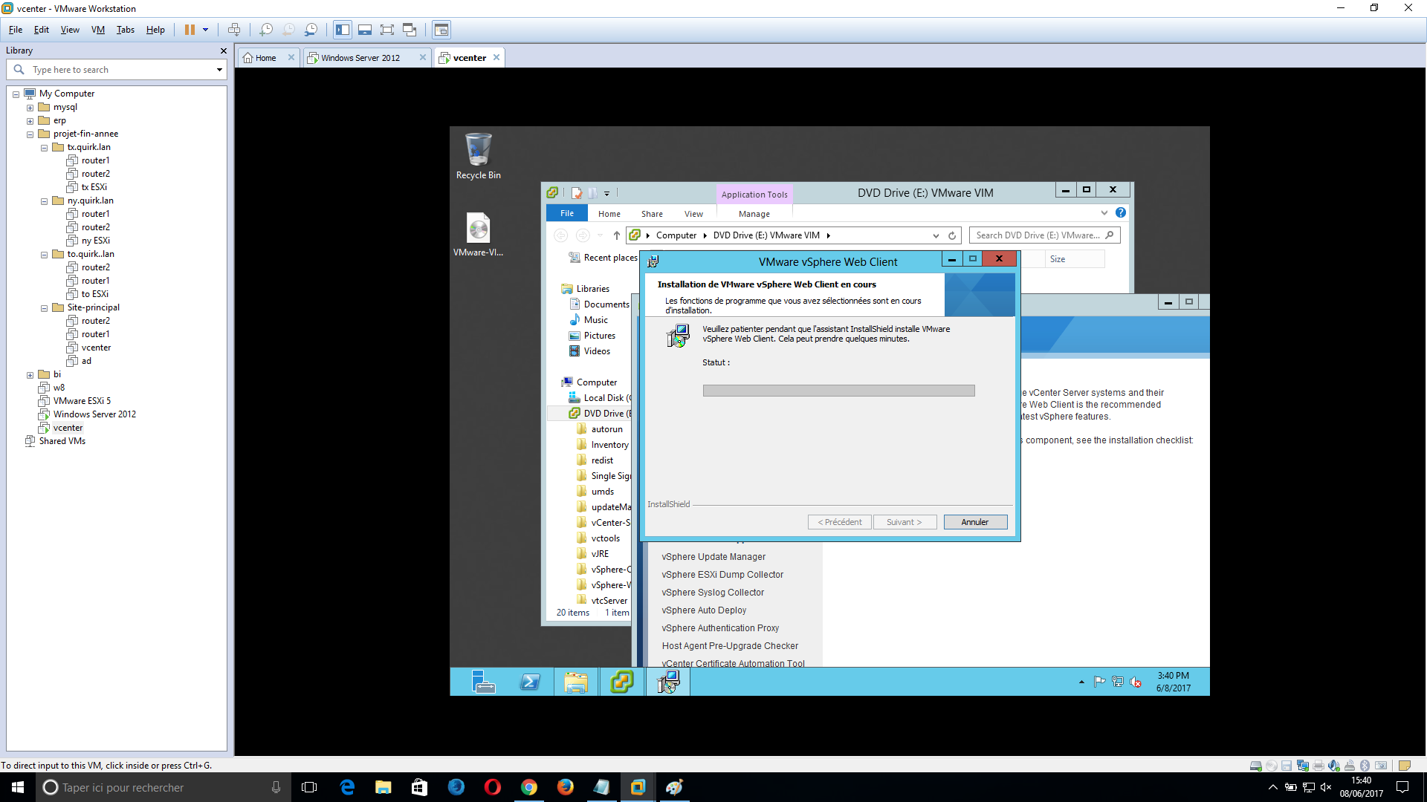

Puis cliquez sur terminer :

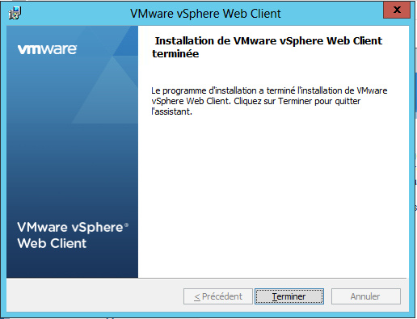

Nous allons installer « VCenter inventory service », allez sur le menu d'installation, sélectionnez-le et cliquer sur "Install".

On met la langue en français.

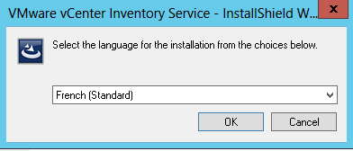

On fait "continuer" afin de pouvoir procédé à l'installation.

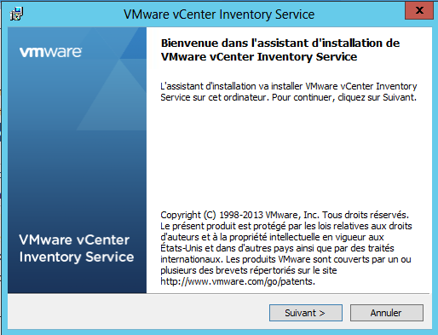

Si vous êtes d’accords, acceptez les conditions :

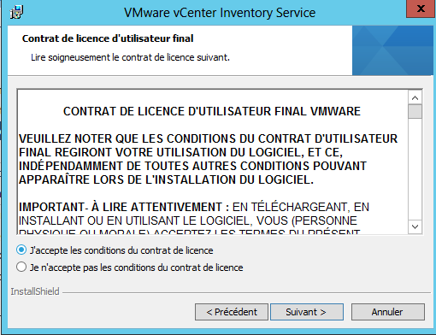

On sélectionne l'emplacement de l'installation on va le laisser par défaut.

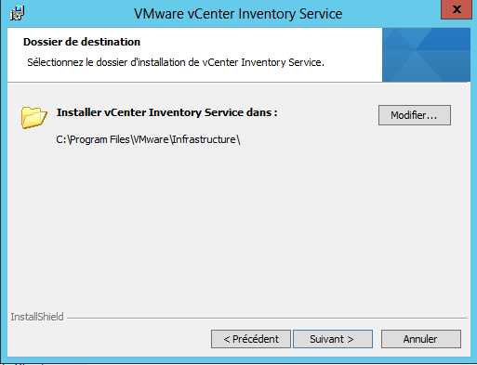

Nous laissons le nom de domaine par défaut :

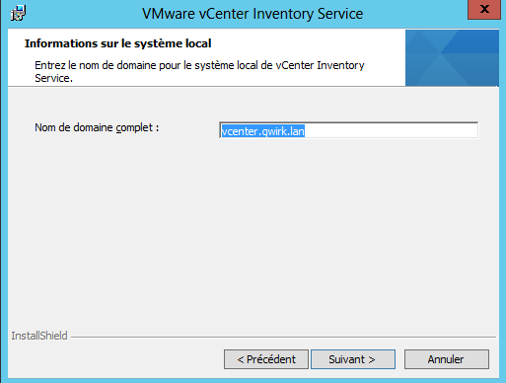

On laisse les ports par défaut :

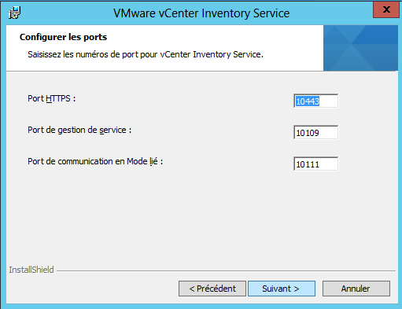

On prend une petite taille d'inventaire car on dispose que 3 hôtes ESXI.

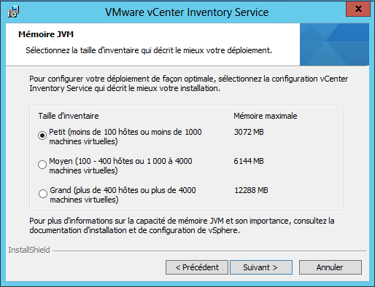

Nous devons renseignez le compte SSO :

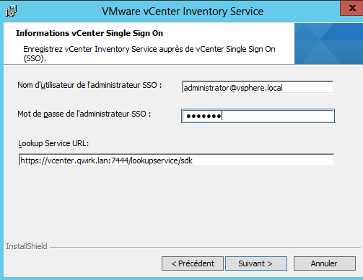

On accepte les certificats ;

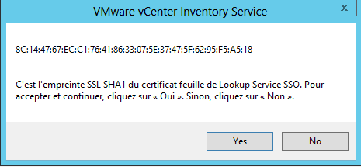

Puis nous cliquons sur "Installer".

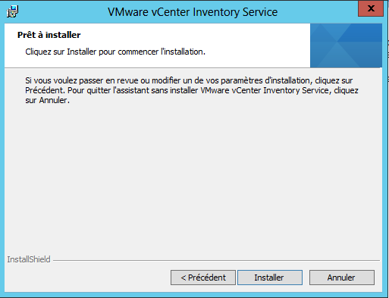

On valide en cliquant sur "terminer"

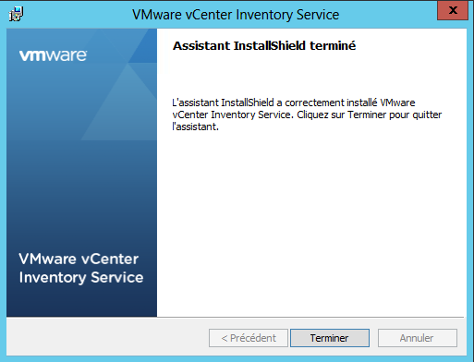

Nous allons installer le "VCenter server" donc nous cliquons sur l'onglet VCenter server puis on clique sur "Install".

Nous mettons la langue en français.

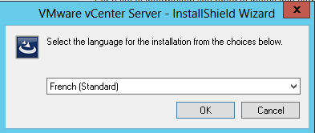

La page d'installeur s'ouvre et nous cliquons sur "suivant".

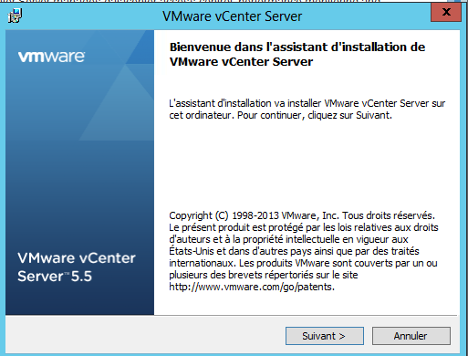

Nous avons accepté les conditions d'utilisation

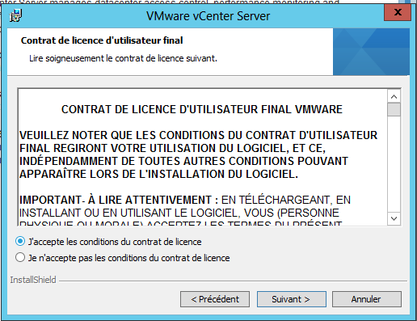

Nous rentrons notre licence de VCenter :

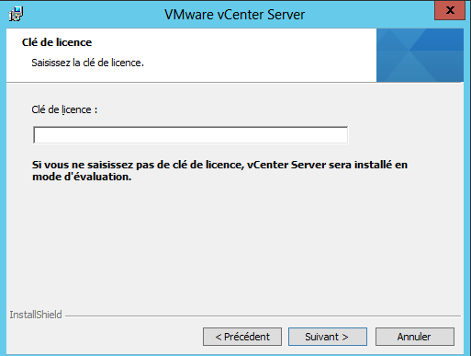

Si vous n'avez pas de base de données nous vous conseillons d'installer une instance de SQL server. SI vous avez déjà une base de données vous pouvez sélectionnez la deuxième option. Dans notre cas nous allons installer une instance.

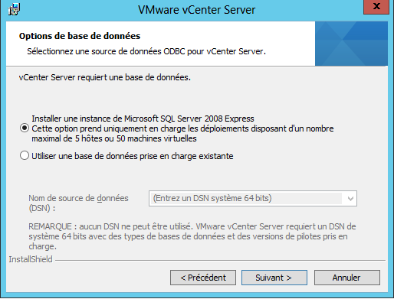

Nous laissons les paramètres par défaut pour la création de l'instance SQL server.

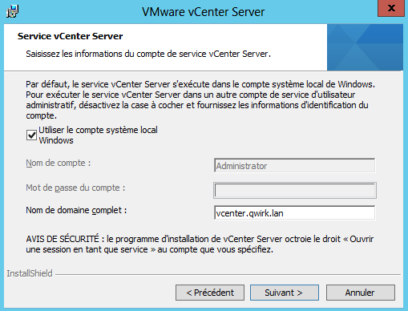

Etant donné que c'est notre première installation de VCenter nous allons créer une instance autonome.

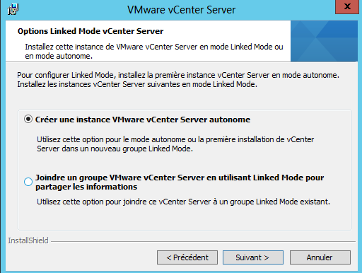

Si vous voulez personnaliser les ports utilisés par VCenter c'est ici qu'il faut le faire mais par défaut les ports conviennent généralement pour la plupart des personnes.

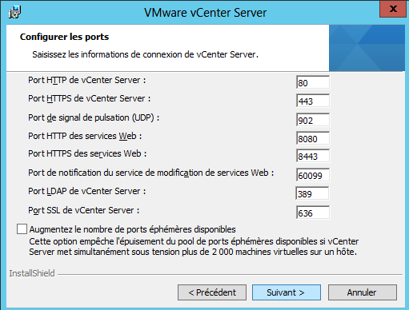

Nous reprécisions que nous utilisons une petite taille d'inventaire.

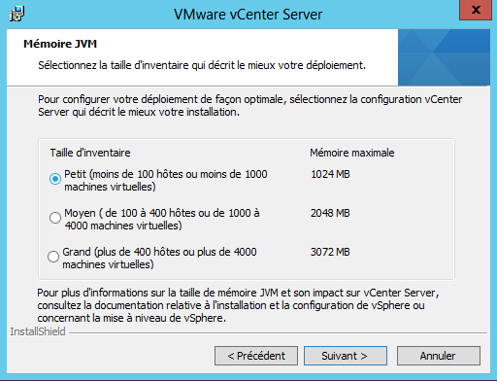

Nous spécifions le mot de passe SSO que vous avez renseignez lors de l'installation de SSO

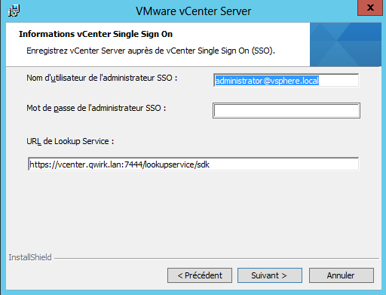

On nous demande un compte administrateur qui sera reconnue comme un administrateur SSO, on peut le laisser par défaut.

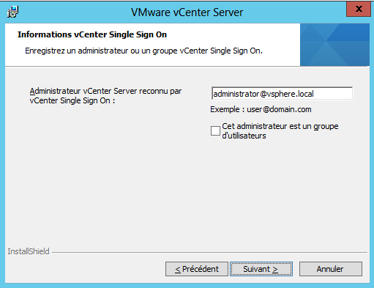

Nous renseignons l'url du service d'inventaire nous vous recommandons de l'utiliser par défaut.

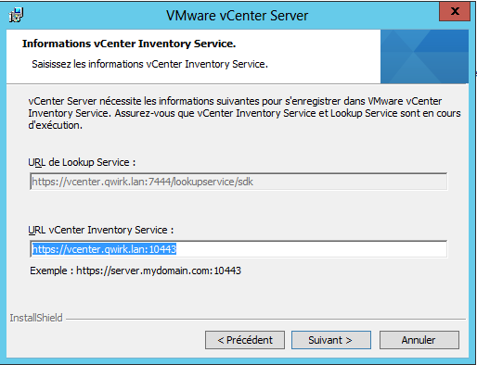

On sélectionne l'emplacement où l'on souhaite l'installer

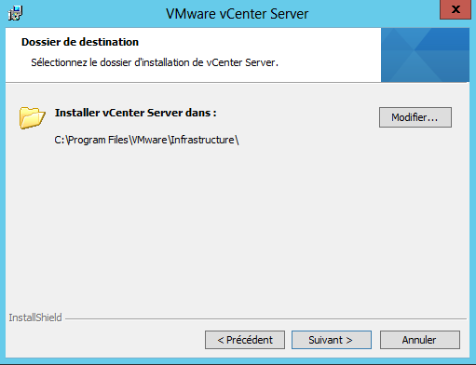

Puis nous validons par le bouton "Valider".

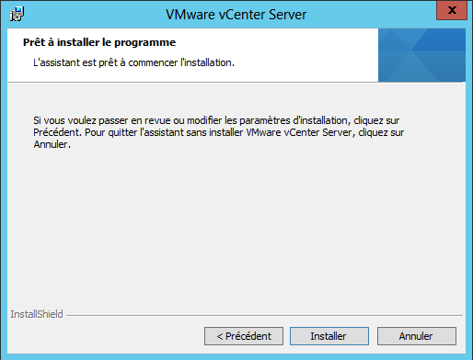

Le SQL server est en phase d'installation

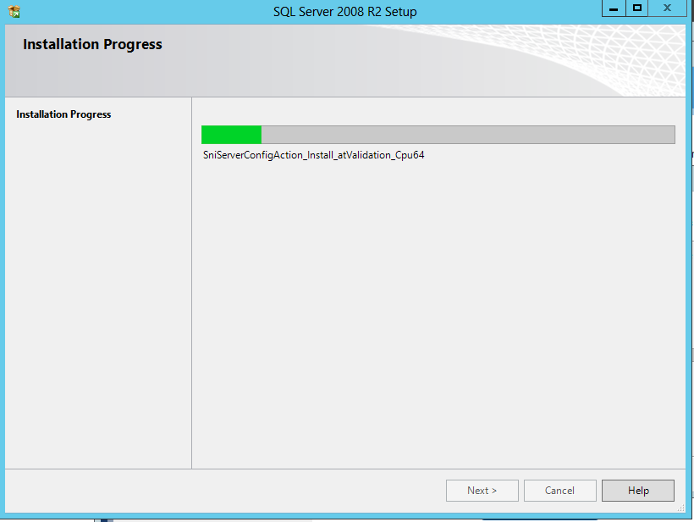

Puis le VCenter s'installe

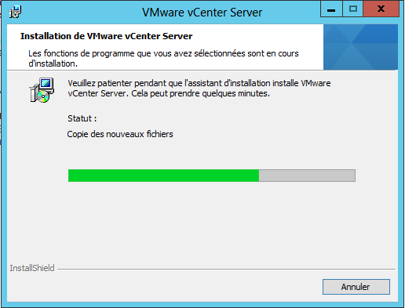

Puis nous validons par le bouton terminer.

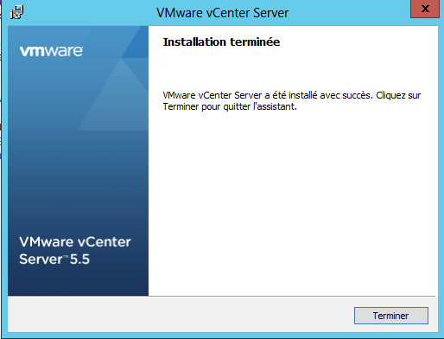

Et pour finis nous allons installer le vSphere client, sélectionnez vSphere client puis cliquer sur "Install".

On passe la langue en français :

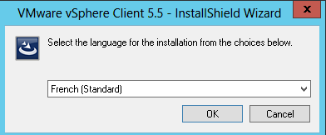

On accepte les conditions d'utilisation :

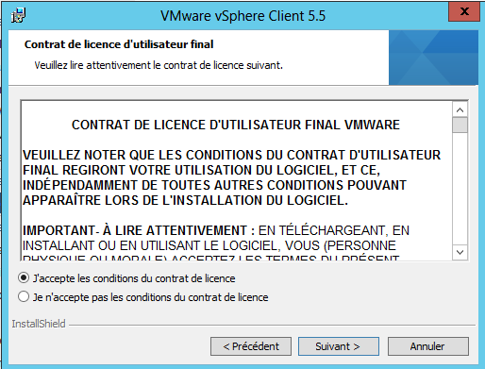

On sélectionne l'emplacement par défaut

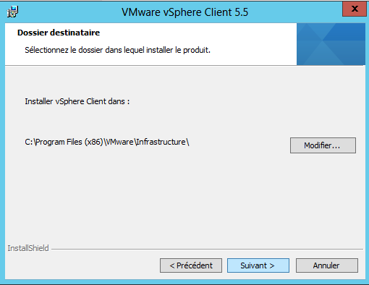

Puis on termine par "installer".

Connexion avec le vSphere client :

Lancer le logiciel vSphere client :

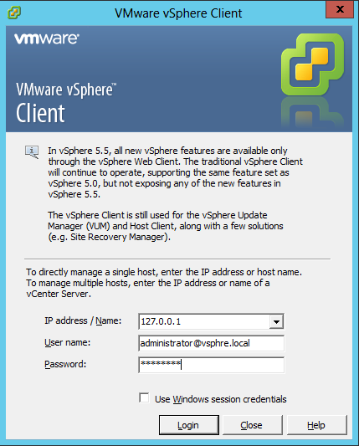

L'adresse IP : renseigner 127.0.0.1 si vous êtes sur le VCenter

User name : renseigner le nom que vous avez mi lors de l'installation de VCenter

Password : rentrer les paramètres que vous avez mis pendant l'installation de VCenter.

Puis pour se connecter cliquer sur "Login" et nous arrivons sur l'interface suivante :

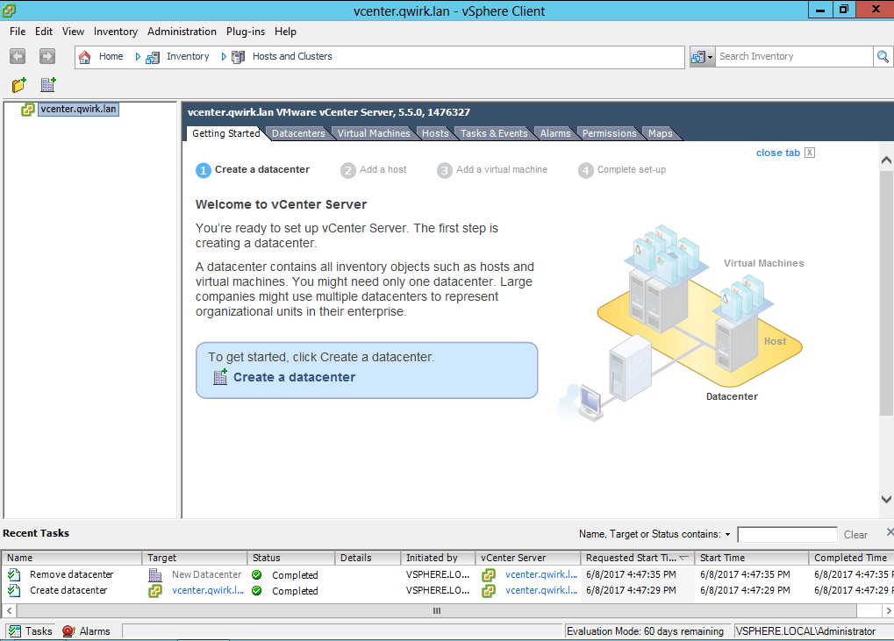

Création du cluster :

Effectuer un clic droit sur vcenter.qwirk.lan puis cliquez sur "New Data center" et nommez le "QWIRK".

Nous allons maintenant rajouter les serveurs ESXI en tant qu'hôte (cette procédure devra être effectuer pour le nombre total de server ESXI que vous possédez dans notre cas 3) :

Effectuer un clic droit sur QWIRK puis "Add host", ceci devrait ouvrir la fenêtre suivante :

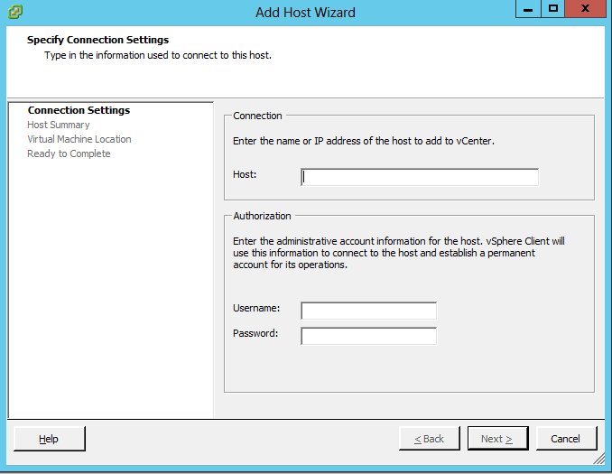

|  |  |  |  |
| --- | --- | --- | --- |
| **Nom des serveurs** | **Ny-esxi** | **Tx-esxi** | **To-esxi** |
| **Adresse IP** | 192.168.10.20 | 192.168.10.30 | 192.168.10.40 |
| **Username** | root | root | root |
| **Password** | Supinf0 | Supinf0 | Supinf0 |

Une fois les informations rentrées cliquer sur "Next" puis accepter les certificats puis appuyer sur next et vous arrivez sur cette page vous demandant de rentrer vos licences.

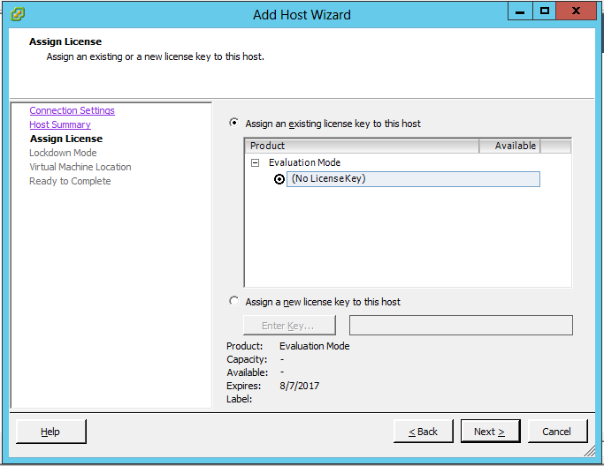

On appuie sur "Next" puis nous tombons sur la page suivante où nous laissons les paramètres par défaut :

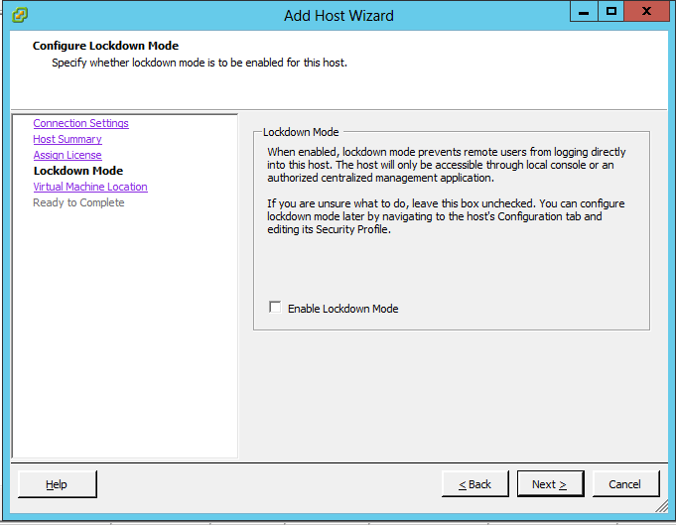

Puis nous vérifions que le système met bien notre ESX dans le cluster "QWIRK" :

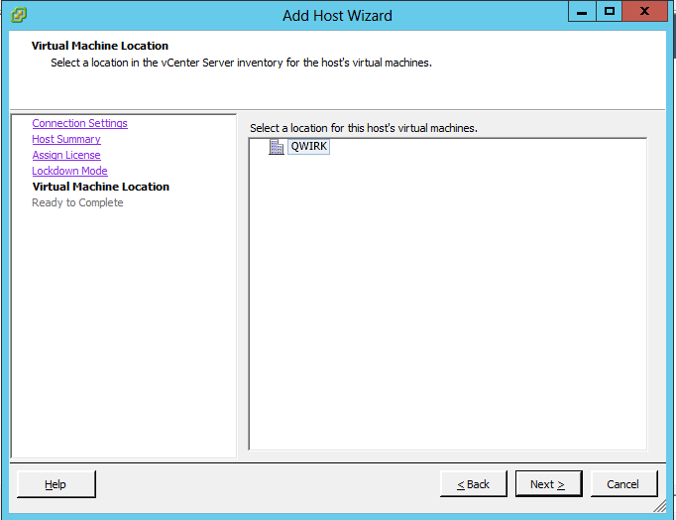

Puis nous pouvons appuyer sur "finish" et nous devrions voir nos serveurs ESXi connecté comme le montre l'image suivante :

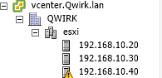

Mise en place de la sauvegarde des machines virtuelles (partie Tokyo) :

Cette procédure nécessite que certaines fonctionnalités soient déjà installées :

* Windows 7 minimum en 64 bit
* Le Framework .net à jours
* Une licence de VEAM
* Le fichier d'installation de VEAM
* Un processeur 2 cœurs physique minimum !

Avant de démarrer la procédure, veuillez vérifier que vous avez bien tous les prérequis.

On déplace par clé USB/disque dur externe le fichier iso de VEAM sur la machine physique (nous partons du principe que la machine a déjà un système d'exploitation installé).

On monte le fichier iso en double cliquant dessus puis nous exécutons l'exécutable "Setup" comme nous montre la capture d'écran suivante :

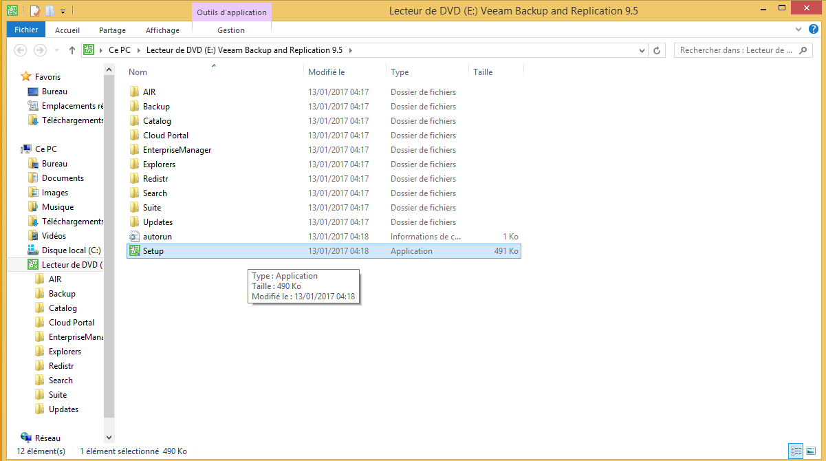

Le fichier exécutable ouvre la fenêtre suivante :

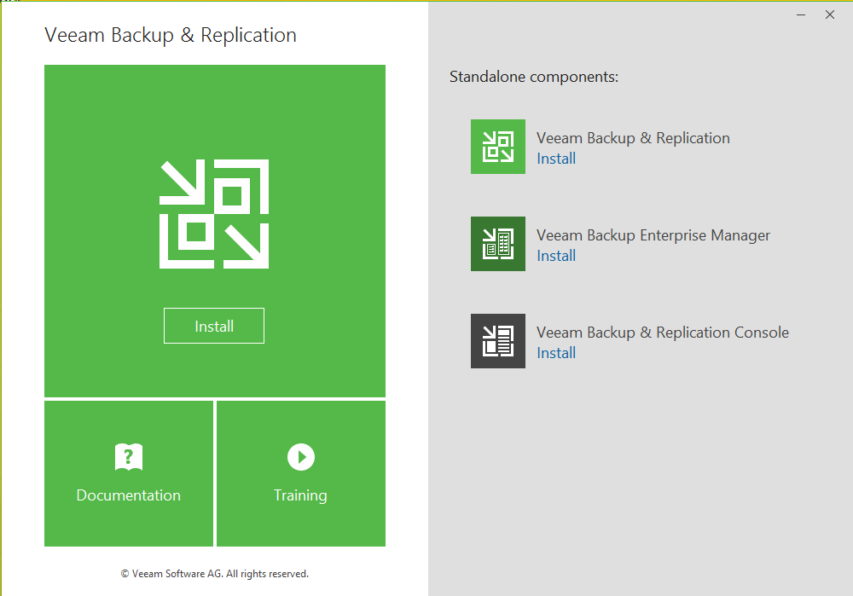

Nous pouvons installer les modules séparément ou installer le tout nous allons choisir d'installer le tout en cliquant sur le bouton "Install".

Si vous n'avez pas les dernières versions du .net Framework le système vous proposera de les installer :

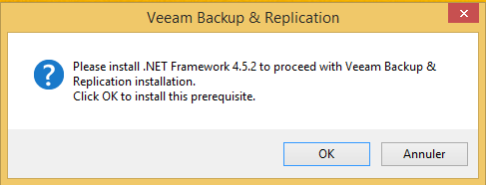

Nous pouvons avoir un aperçu du temps d'installation

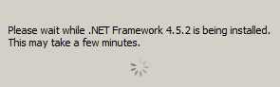

Puis une fois finir on devra redémarrer la machine pour activer les fonctionnalités installées.

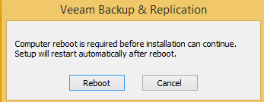

Une fois ceci fait nous redémarrons la procédure d'installation et nous acceptons les conditions d’utilisation :

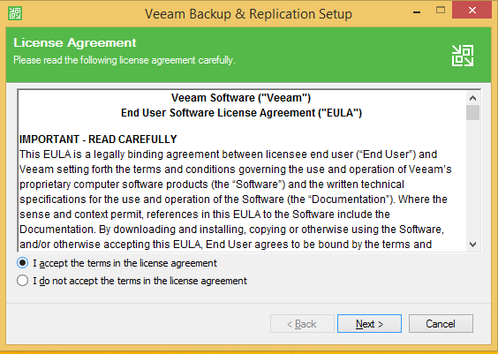

Le système nous demande l'emplacement de la licence.

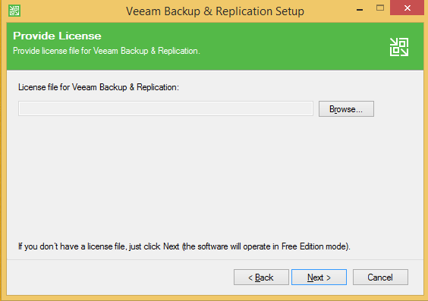

Maintenant nous sélectionnons les modules que nous souhaitons dans notre cas nous allons tout installer.

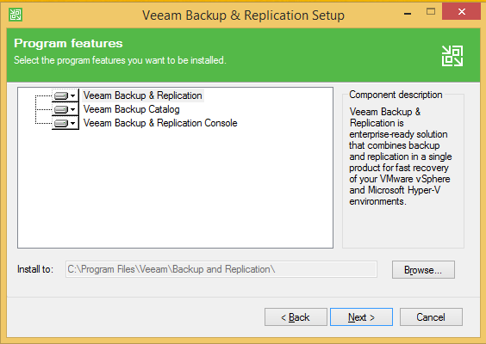

Le système nous indique qu'il nous manque des prérequis afin de pouvoir utiliser l'intégralité des modules donc nous devant cliquer sur le bouton Install afin de pouvoir les acquérir.

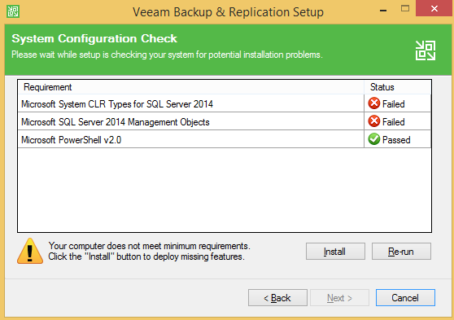

Le système nous active les fonctionnalités nécessaires aux modules

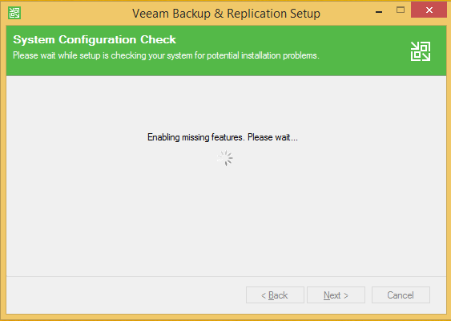

Une fois ceci fait tous nos prés requis sont aux verts pour nous indiquer que tout est bon :

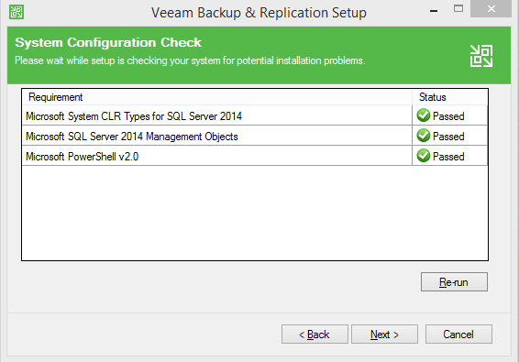

Nous laissons les paramètres par défaut puis nous cliquons sur le bouton "Install"

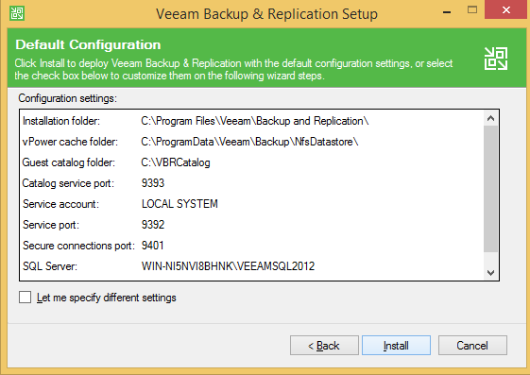

L'installation se déroule normalement :

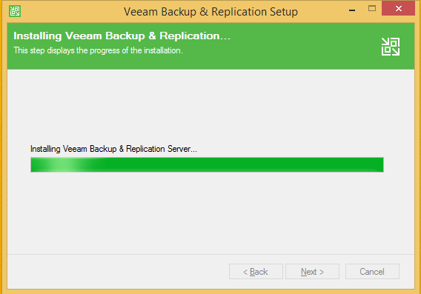

Puis nous effectuons les mises à jour vers la dernière version afin de bénéficier des dernières fonctionnalités.

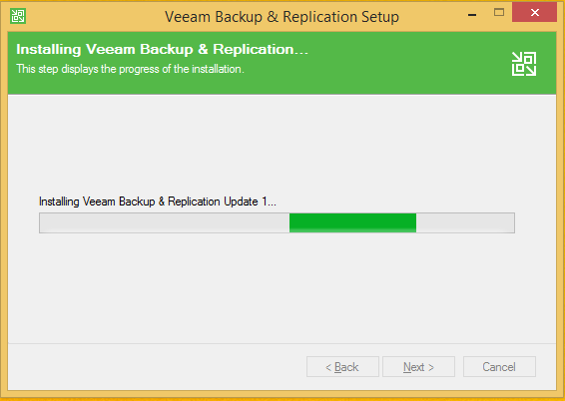

Puis les services démarrent

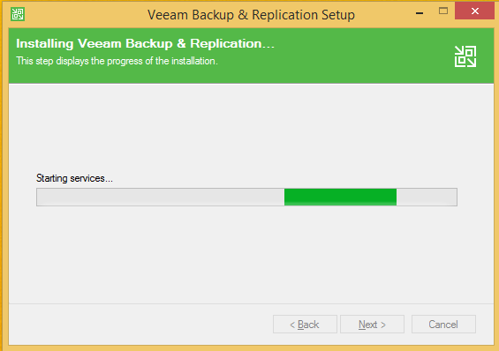

Puis nous appuyons sur finish pour terminer l'installation.

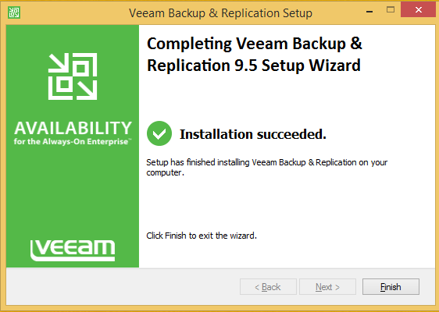

Vous devez désormais le lancer et le connecter à votre server VCenter.

# 6. Installation et configuration du cluster MySQL

## 6.1. Installation d’une distribution GNU/Linux

Pour répondre à la problématique de stabilité, nous avons décidé d'utiliser la distribution Debian.

Nous devons nous rentre sur le site officiel de Debian afin de récupérer une image Net Install et la téléverser dans les datastores des ESX.

Pour se faire rendez-vous sur https://www.debian.org/index.fr.html

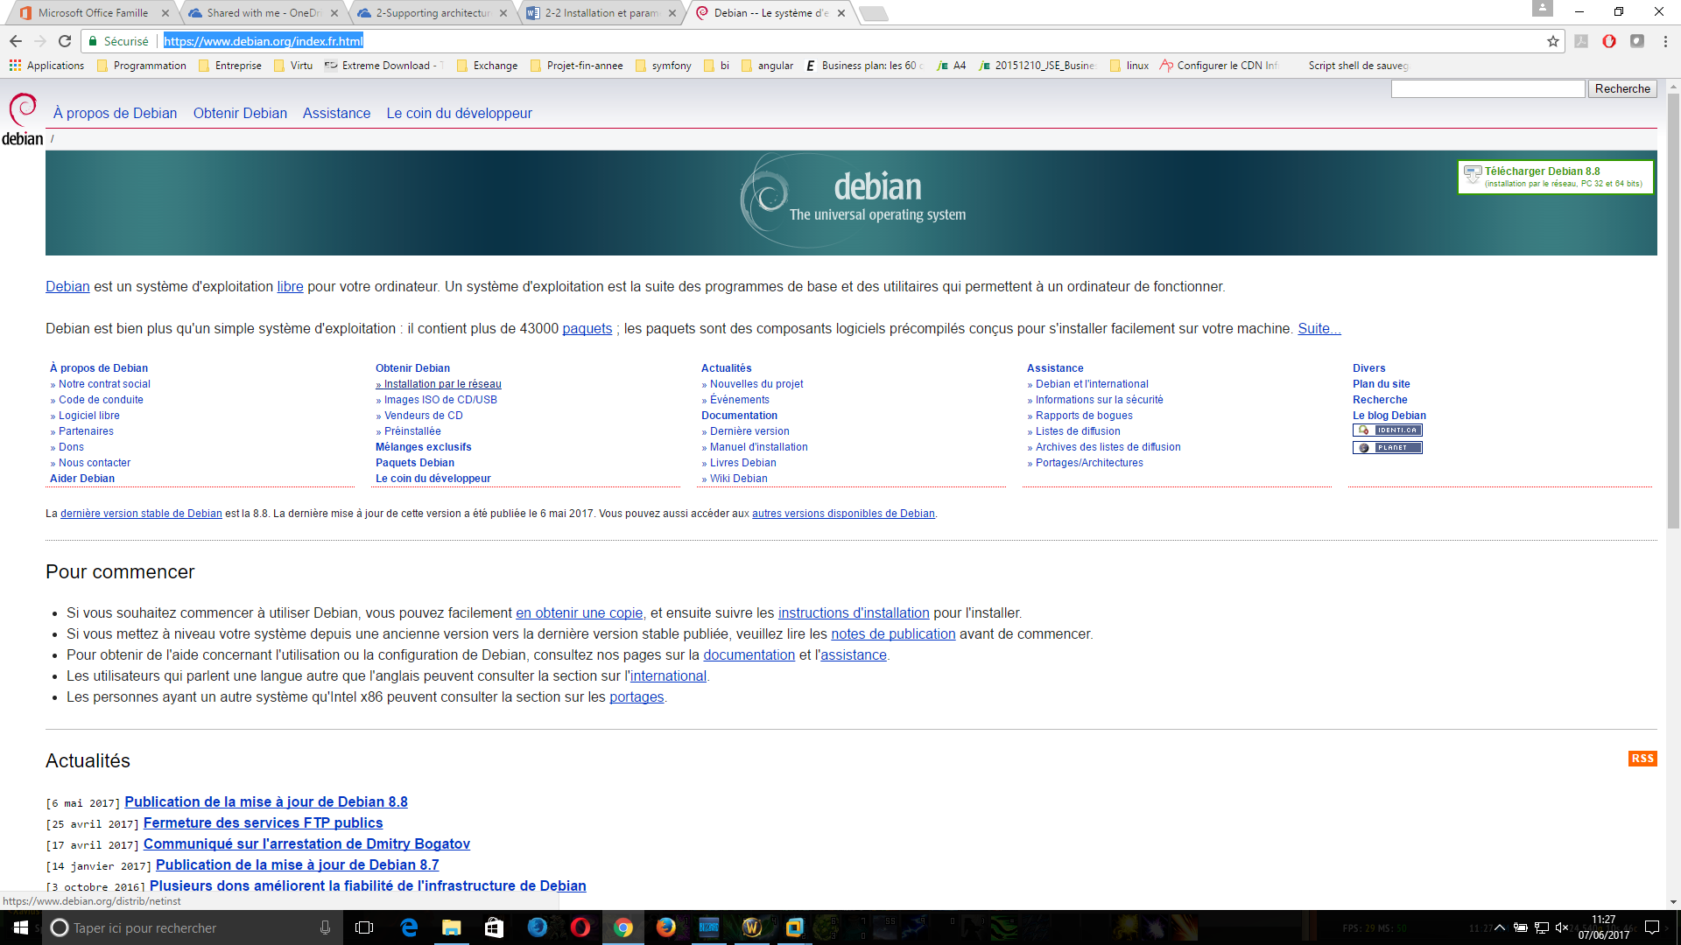

Puis dans la partie « installation par le réseau »

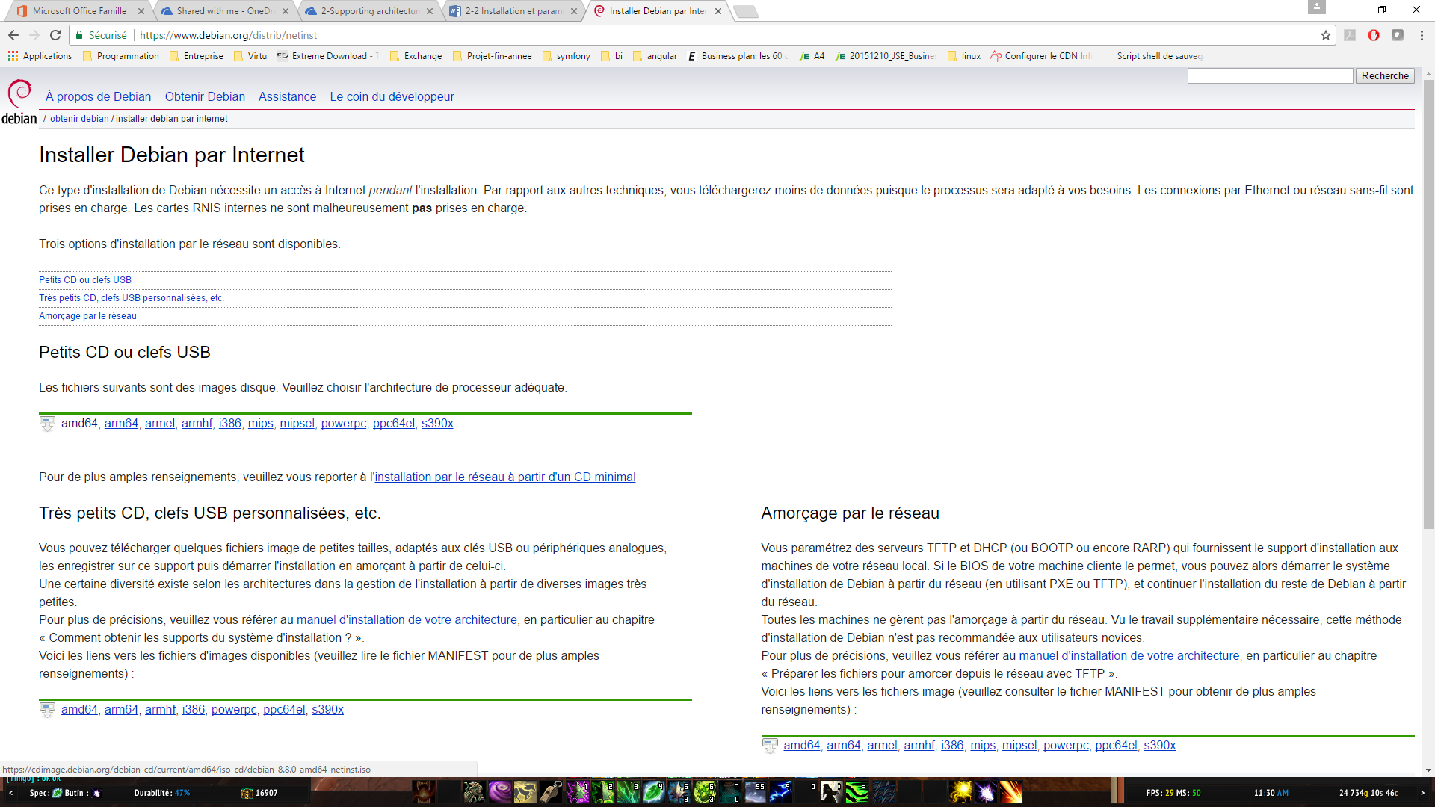

Puis sélectionner le format adm64, le téléchargement se lancera automatiquement, il nous reste maintenant à le déposer sur les serveurs ESXI dans leurs datastores puis nous procéderont aux installations des machines virtuelles.

Pour se faire nous devons nous rendre sur notre serveur vCenter puis lancer vSphere Client et nous connecter avec les identifiants suivants :

Hostname : Vcenter  
Username : [administrator@vsphere.local](mailto:administrator@vsphere.local)  
Password : Supinf0+

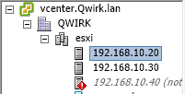

Il suffit de sélectionner un de nos serveurs ESX et se rendre dans l'onglet « configuration » puis, dans le menu de gauche, le lien « Storage ».

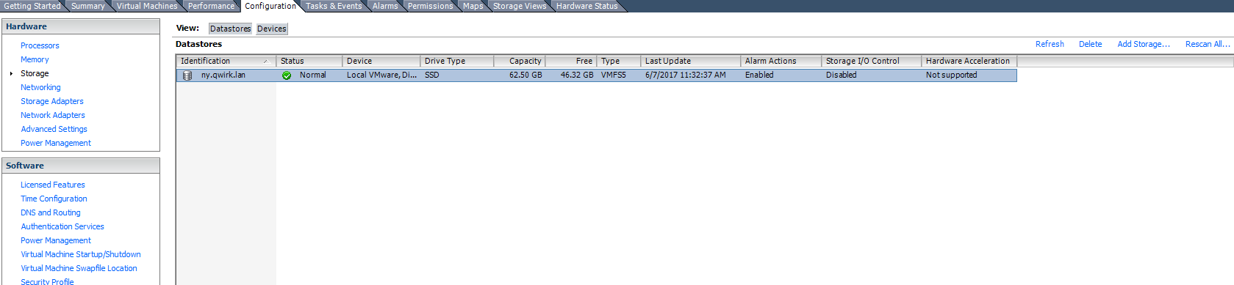

Nous remarquons la présence de notre datastore puis nous effectuons un clic droit dessus puis « browse datastore »

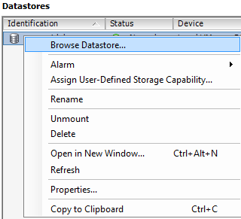

Une page devrait s'ouvrir et vous devez cliquer sur l'icône  puis sur « upload file », maintenant vous devez vous rendre dans le dossier dans lequel vous avez enregistré votre image Debian puis valider.

Nous pouvons constater une barre de progression pour nous indiquer l'état de l'envoie du fichier vers le serveur ESX.

Une fois celle-ci finie, nous devrions voir l'image ISO dans le datastore.

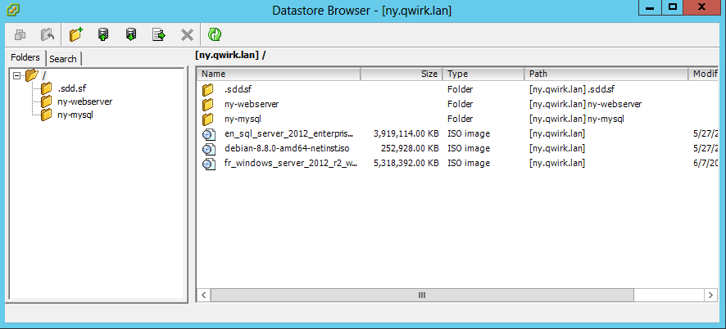

Maintenant nous allons procéder à l'installation des machines virtuelles.

Effectuer un clic droit sur « Qwirk » puis « new Virtual machine » comme indiqué sur l'écran 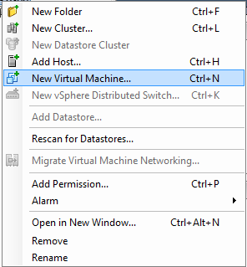

Nous laissons les paramètres par défaut.

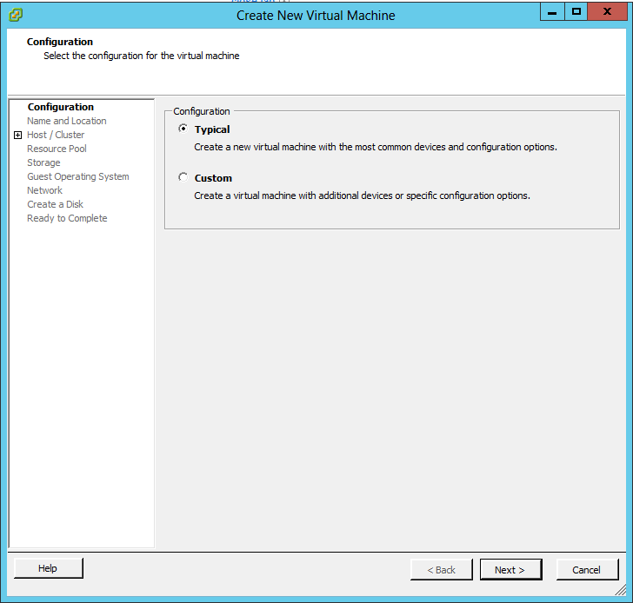

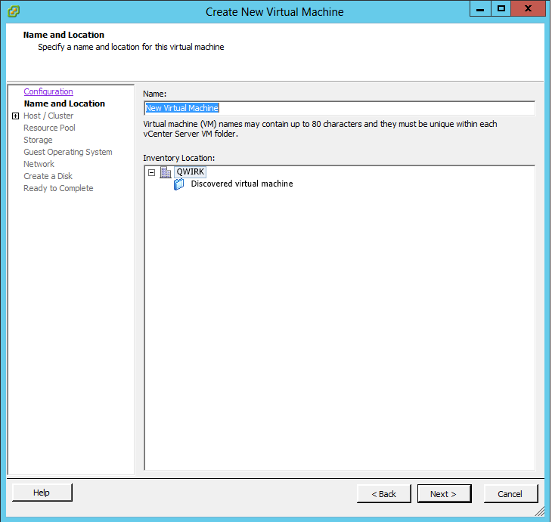

Nous renseignons le nom de notre machine, nommez la « **ny-mysqlserver** » puis cliquez sur le bouton « Next », nous devons le renseigner sur le cluster.

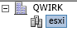

Pour notre hôte, nous allons sélectionner l'adresse suivante :



Il nous est demandé de sélectionner l'emplacement de stockage de la machine virtuelle, comme nous n’avons pas de serveurs dédiés, nous allons le stocker sur l'espace de stockage du serveur ESX, donc nous laissons la valeur par défaut.

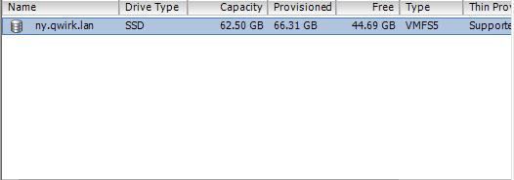

Cliquer sur le bouton « next », puis pour « optimiser » la machine virtuelle nous allons renseigner le futur système d'exploitation qui sera Linux, et la distribution qui sera Debian.

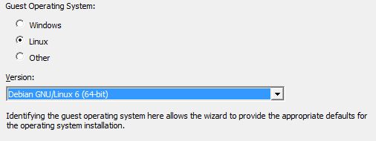

Pour les cartes réseaux nous allons laisser les paramètres par défaut car nous n’avons pas forcément besoin d'en utiliser plusieurs, étant donné que l'on dispose de deux sites physiques.

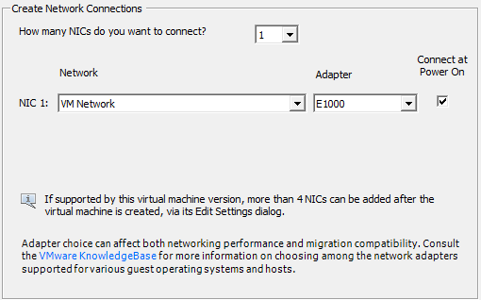

Au niveau du disque, plusieurs choix sont disponibles nous allons donc allouer « dynamiquement » de la place pour notre machine, nous allons donc choisir la dernière option.

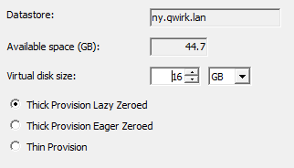

Nous avons un récapitulatif de notre machine virtuelle.

Pensez à cocher « Edit the Virtual machine setting before completion » afin de pouvoir insérer le disque Debian sur la machine.

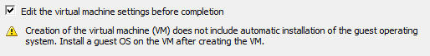

Une page s'ouvre, rendez-vous dans l'onglet CD/DVD puis cliquez sur « datastore ISO file »

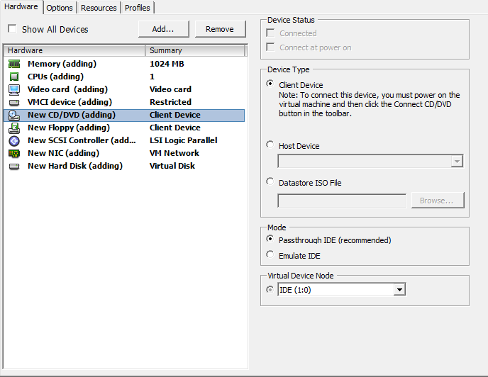

Puis avec "browse", sélectionner l'emplacement du datastore de l'ESX (dans notre cas ny.quirk.lan) et sélectionner le fichier d'installation Debian.

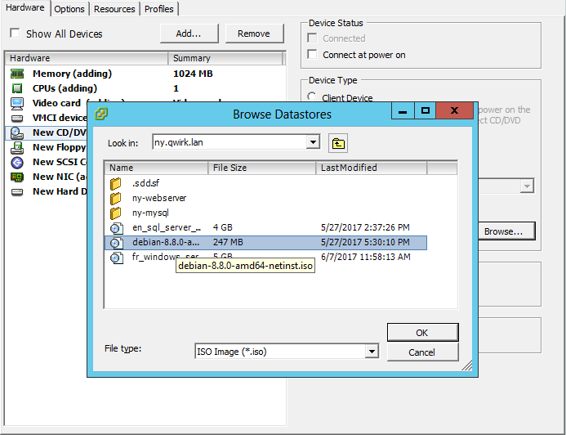

Valider en appuyant sur le bouton "OK".

Une fois ceci fait rendez-vous dans l'onglet Device Status et vérifier que le lecteur CD s'allume bien lors du démarrage de la machine

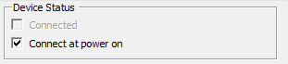

Puis confirmer par le bouton "finish".

Nous pouvons donc apercevoir que notre machine virtuelle est créée.

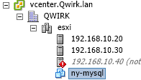

Effectuer un clic droit puis "power on", puis pour avoir un visuel effectuer un clic droit puis "open console".

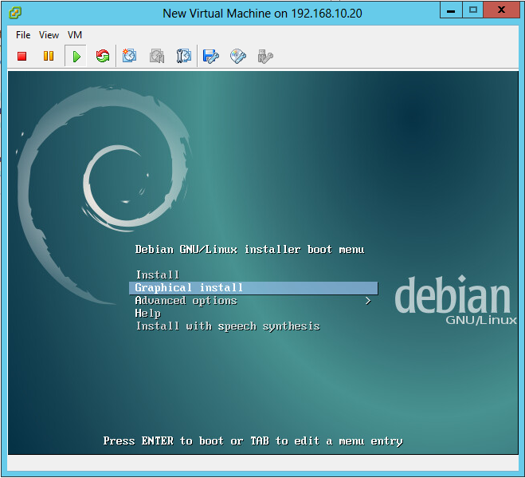

Nous faisons l'installation en mode graphique.

Au niveau de la sélection des langues, choisir Français

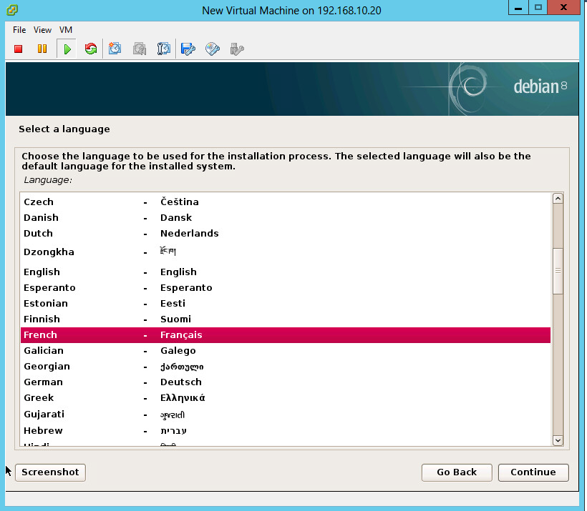

Dans la page suivante renseignez votre pays, dans notre cas "France".



Puis cliquer sur "Continuer".

Pour le clavier sélectionner "Français".

Le CD est en train de charger les fichiers systèmes puis essaie d'attribuer une adresse IP à la machine Debian.

Une fois ceci fait, insérer le nom de la machine, dans notre cas : ny-mysql

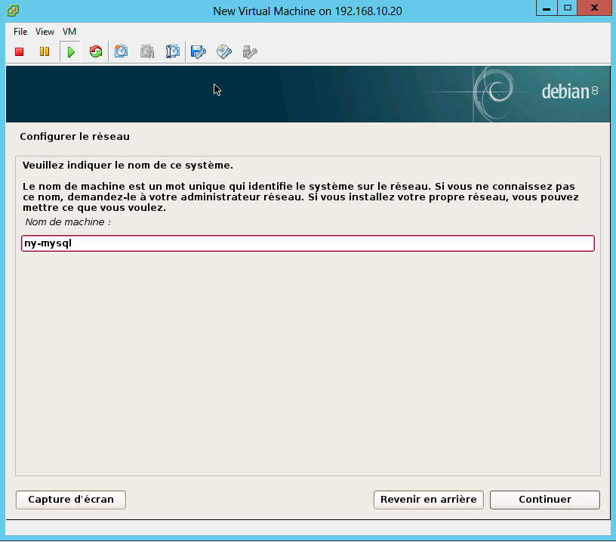

Maintenant nous devons configurer le mot de passe pour le super utilisateur (root) nous suggérons "Supinf0".

Ensuite il nous demande de créer un compte utilisateur : appelons le MySQL-server.

Pour le partitionnement, nous utilisons un partitionnement classique, c’est-à-dire utiliser un seul disque dur virtuel.

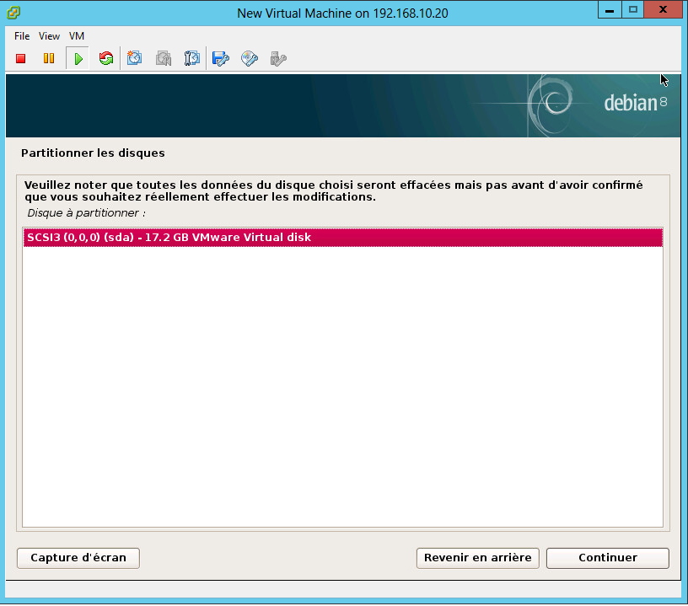

Nous mettons tous dans une seule partition.

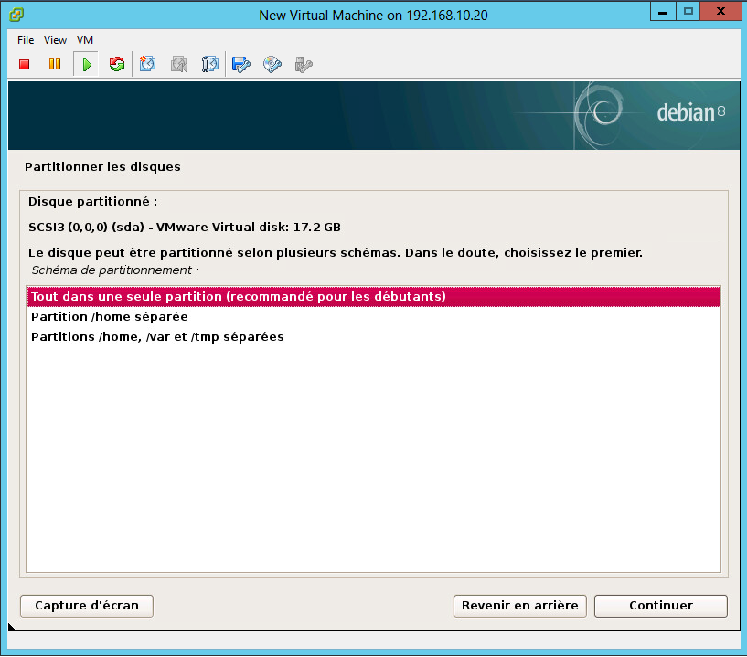

Une fois ceci fait le système vous demandera de valider ce choix, validez-le. L'installation du système de base va débuter.

Configuration de l'outil de gestion des paquets : afin de pouvoir améliorer la vitesse de téléchargement des paquets des serveurs. Pour se faire il faut renseigner le serveur prioritaire à utiliser.

Dans notre cas nous nous localisons en France donc nous sélectionnons "France".

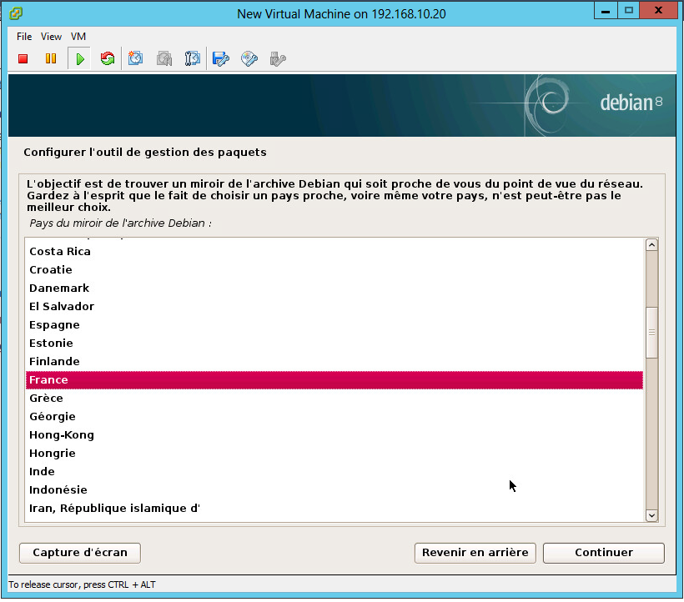

Le serveur ftp.debian.org est un serveur de référence Français.

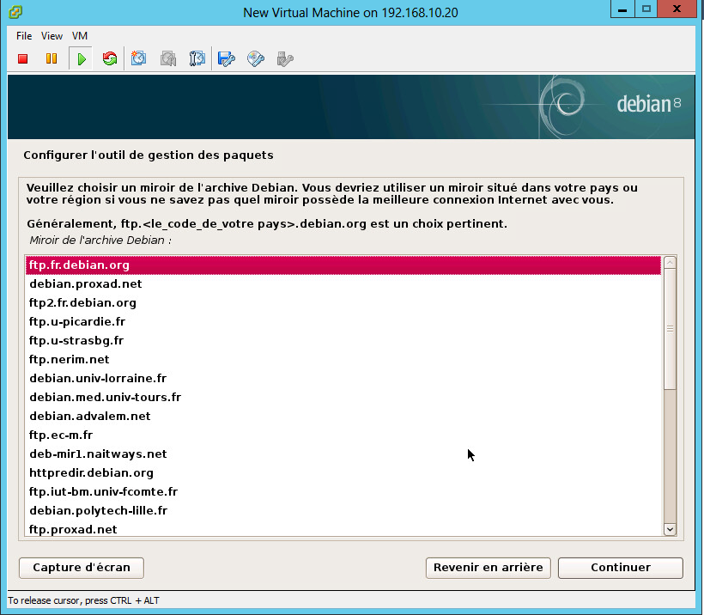

Au prochain écran, laisser les valeurs par défaut nous n'avons pas besoin de passer par un proxy.

A la question "voulez-vous participez à l'étude de l'utilisation des paquets sélectionner "non" puis continuer.

Nous arrivons à la fin de l'installation il faut cependant décocher l'environnement de bureau car nous n'avons pas besoin d'interface graphique, cela le rendra plus léger et fiable. Penser à décocher le serveur d'impressions, puis activer le serveur SSH ce qui permettra de se connecter à distance avec d'autres ordinateurs, rendant aisé la configuration de celui-ci.

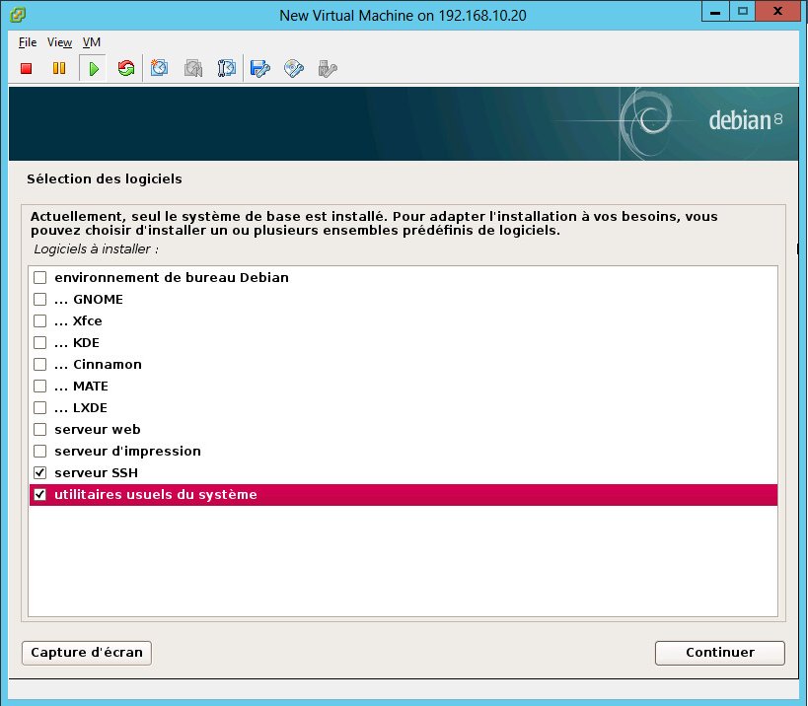

Valider en cliquer "continuer".

Le système va maintenant effectuer une série de mise à jour du système et des applications.

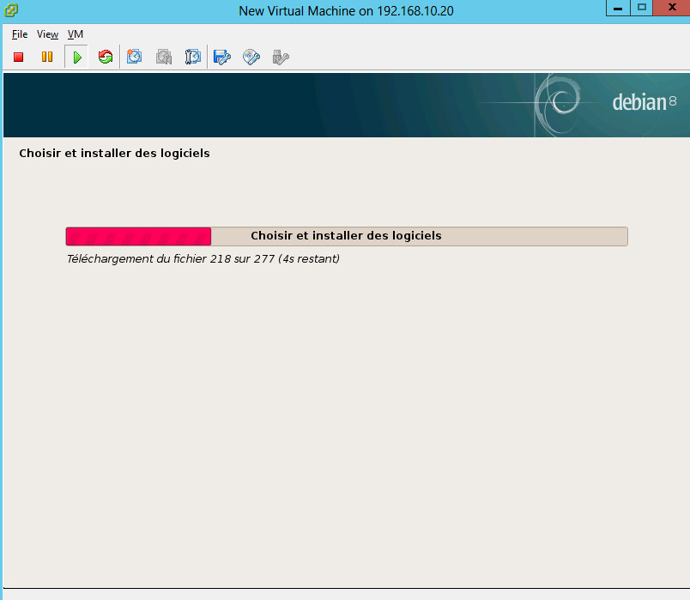

Une fois le système mis à jour il faudra installer GRUB qui permettra de sélectionner l'OS à démarrer.

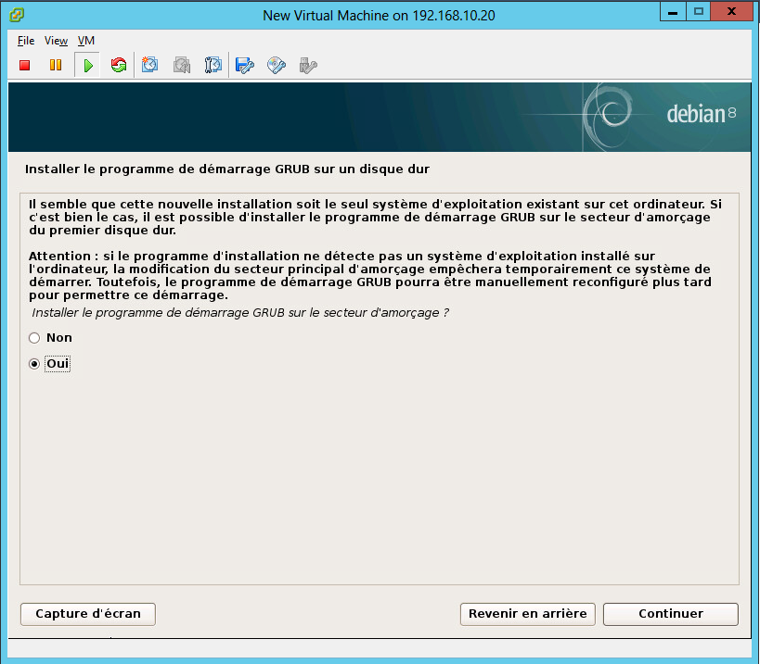

Continuer, et sélectionnez /dev/sda

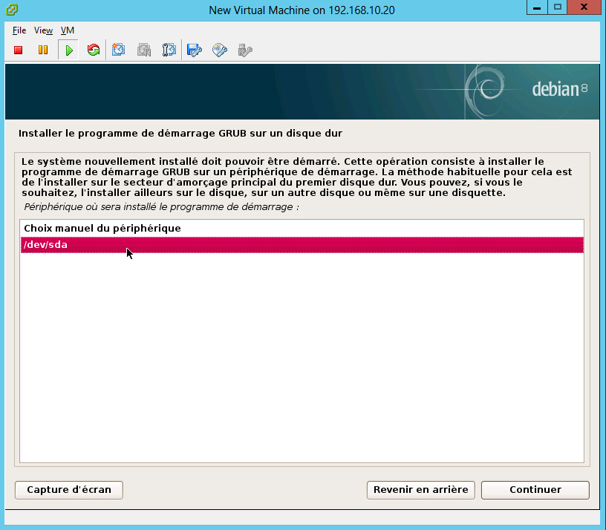

Puis cliquer sur continuer.

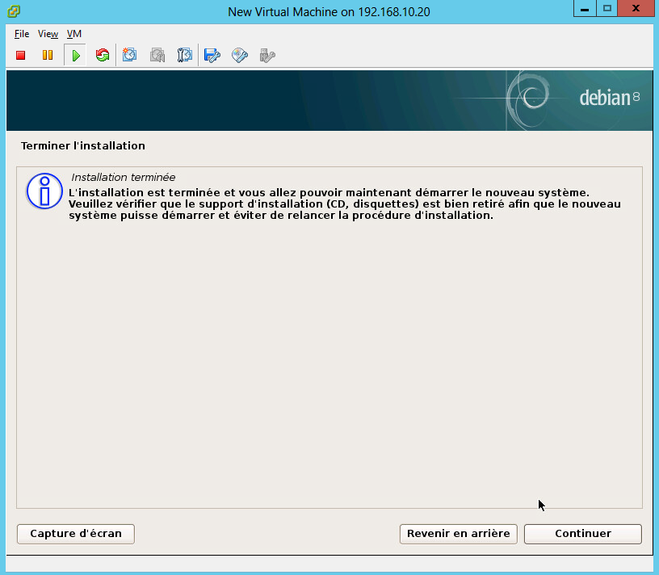

La machine redémarrera alors et ainsi nous pourrons effectuer la configuration des diverses configurations.

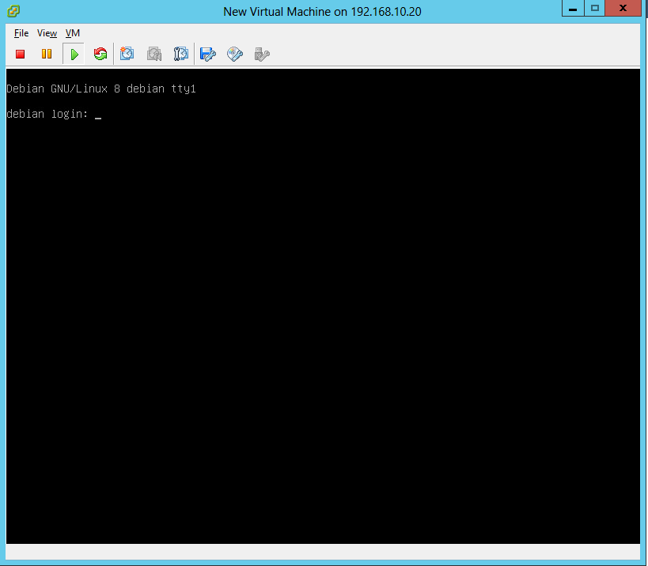

Vous pouvez donc vous connecter avec le nom d'utilisateur et mot de passe que vous avez renseignez durant l'installation.

Veuillez répéter ces opérations pour les machines suivantes :

* Nom de la machine : tx-mysql sur l'hotel tx.qwirk.lan
* Nom de la machine ny-webserver sur hôte ny.qwirk.lan

Une fois ceci fait, connectez-vous à l'aide de votre compte 'root' et effectuer les opérations suivantes :

Sur le serveur ny-mysql :

* Nano /etc/networks/interfaces tel que configuré ci-dessous :

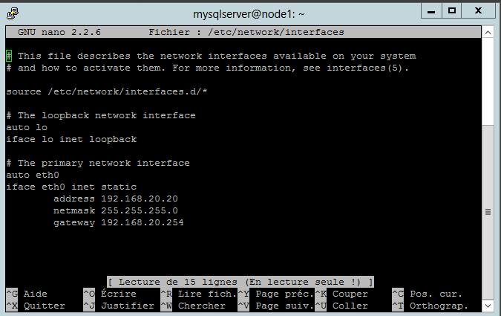

* Nano /etc/hosts configuré tel que configuré ci-dessous :

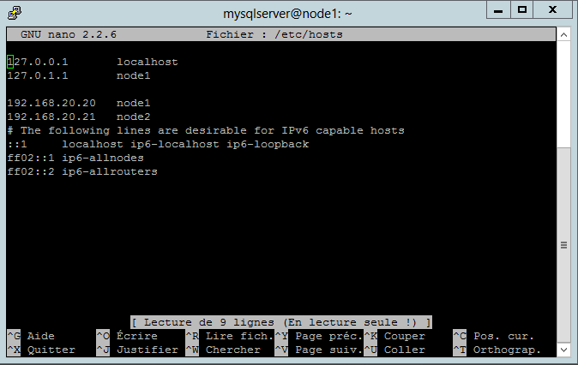

Sur le serveur tx-mysql :

* Nano /etc/networks/interfaces tel que configuré ci-dessous :

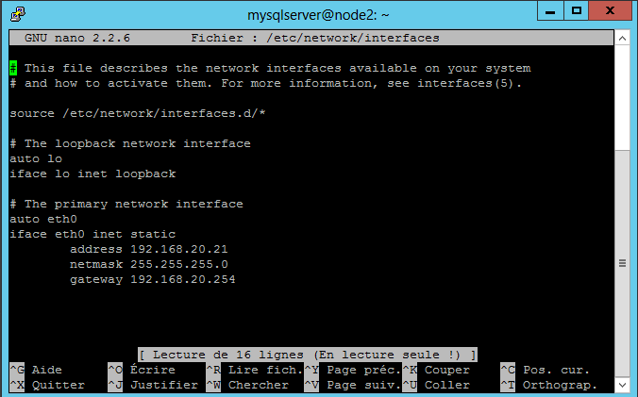

* Nano /etc/hosts tel que configuré ci-dessous :

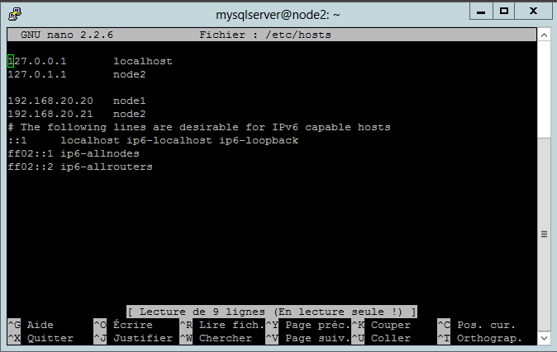

Sur le serveur ny-webserver :

* Nano /etc/networks/interfaces tel que configuré ci-dessous :
* Nano /etc/hosts tel que configuré ci-dessous :

## 6.2 Installation du cluster MySQL

Tout d’abord assurez-vous que les serveurs ny-mysql et tx-mysql sont bien allumés et connectez-vous avec votre compte administrateur ‘root’.

Rajoutez un disque dur par serveur afin de répliquer la base de données des serveurs. Pour se faire dirigez-vous sur votre machine virtuelle puis rajouter les disques durs.

Première étape (à faire sur chaque serveur) MySQL :

Entrez la commande suivante : fdisk /dev/sdb

Lorsqu’on vous demande la commande, entrez sur « n » puis « p » et mettez les valeurs par défaut. Appuyer sur ‘w’ pour enregistrer.

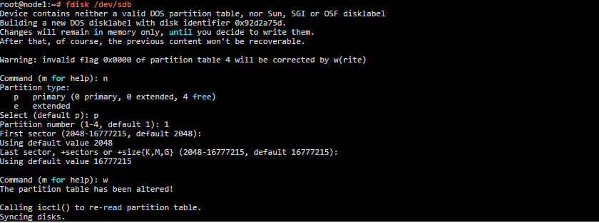

Puis nous allons installer DRBD pour synchroniser les disques durs des deux serveurs. Pour faire cela, vous devez entrer

|  |
| --- |
| **apt-get Install drbd8-utils** |

Sur chaque serveur.

Puis nous activons DRBD à l’aide de la commande suivante : modprobe drbd

Nous sommes maintenant prêt à créer une ressource, effectuez la commande sur les deux serveurs :

nano /etc/drbd.d/drbd0.res

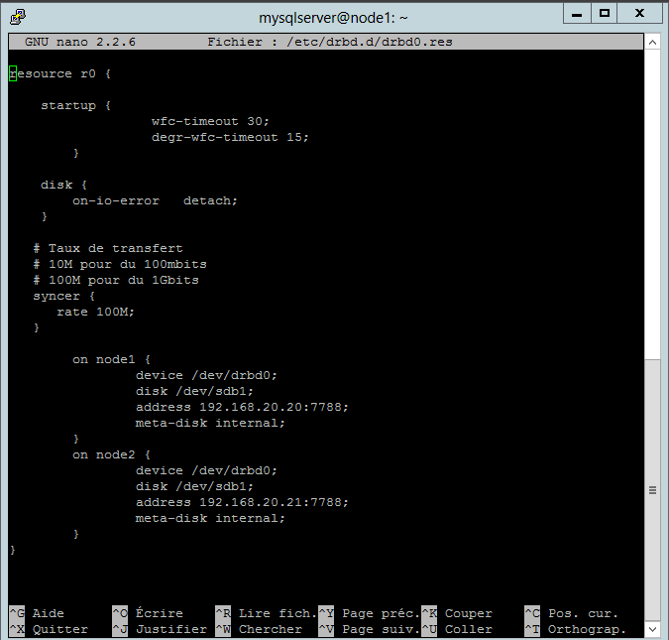

Et nous terminons par activer la ressource créée à l’aide des commandes .

Sur le premier Node (ny-mysql) :



On passe manuelle le serveur en primaire.

Sur le deuxième Node (tx-mysql)



On passe le deuxième serveur en secondaire.

Afin de suivre la progression de la synchronisation des disques vous pouvez le faire à l’aide de la commande suivante sur le node1 : 

Une fois celle-ci fini il est temps de formater la partition : sur le note 1 entré la commande



Maintenant nous allons rajouter la haute disponibilité, nous devons installer heartbeat :

Nous devons entrer la commande suivante sur tous les serveurs : 

Puis nous devons éditer à l’aide de la commande nano /etc/hearthbeat/ha.cf avec les paramètres suivants, sur les 2 serveurs :

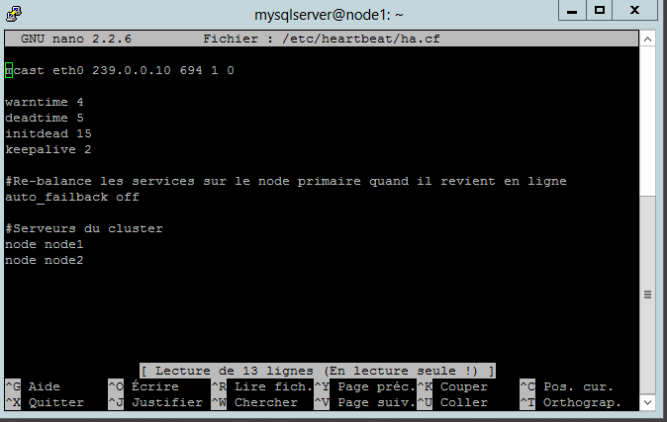

Puis nous allons déclarer l’adresse IP virtuelle du service que l’on veut assurer et utilisée par le cluster.

Pour se faire, il faut éditer le fichier /etc/heartbeat/haresources avec nano sur les deux serveurs.

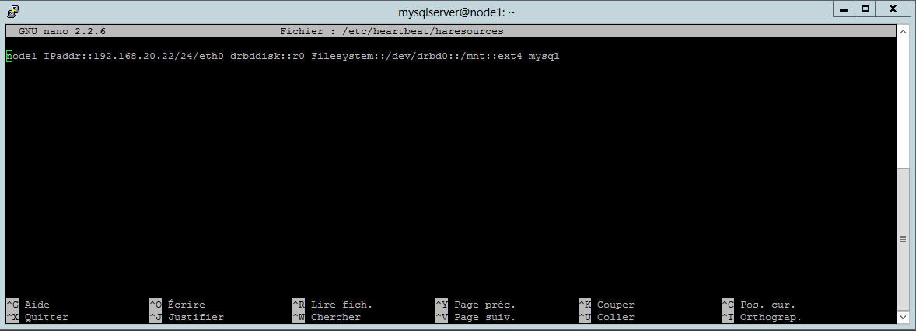

Il nous reste à éditer le fichier /etc/heartbeat/**authkeys sur les deux serveurs avec nano**

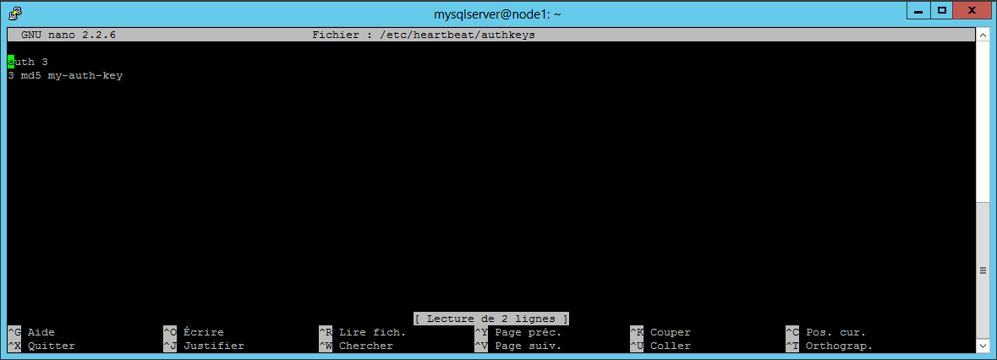

Puis nous appliquons les droits avec la commande chmod 600 /etc/ha.d/authkeys sur les deux serveurs

Nous installons maintenant le MySQL sur les deux nodes avec la commande 

Lors de l’installation vous serez amené à fournir un mot de passe pour le compte administrateur « root » par défaut nous utiliserons le mot de passe Supinf0.

Nous arrêtons le serveur à l’aide de la commande



Sur le node1 nous allons déplacer le dossier par défaut qui contient les bases de données dans /mnt/.



On créer le lien symbolique



On fait la même chose avec le fichier debian.cnf, qui est dans /etc/MySQL



Puis sur le Node 2 taper les commandes suivantes :

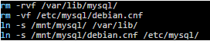

Sur le premier serveur, il nous faut maintenant démarrer heartbeat à l’aide de la commande

|  |
| --- |
| **/etc/init.d/heartbeat start** |

Attendez quelques minutes et démarrez le second serveur.

Nous allons maintenant créer la base de données du projet pour se faire il faudrait d’abord s’assurer d’être connecté en compte root sur votre node1.

Donc on va dans un premier temps se connecter sur le serveur MySQL à l’aide de la commande :



Vous serez amené à taper votre mot de passe pour vous authentifier. Une fois ceci fait on va créer la base de données du projet. Pour se faire nous allons exécuter la commande suivante « Create Database qwirk » puis vous pouvez quitter MySQL en tapant « exit ».

Le cluster de serveur MySQL et la base de données sont désormais configurés.

# 7. Installation et configuration des serveurs WSGI & Nginx

*Ce chapitre présente la configuration du reverse-proxy Nginx qui aura le rôle de serveur HTTP en coopération avec le serveur WSGI.*

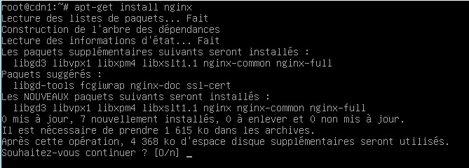

**/etc/nginx/nginx.conf**

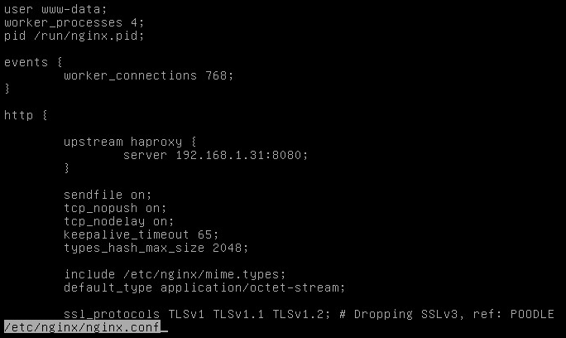

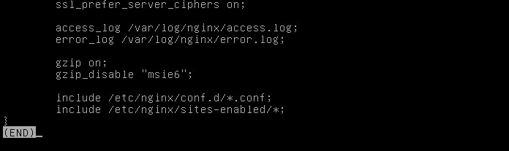

**/etc/nginx/sites-enabled/default**

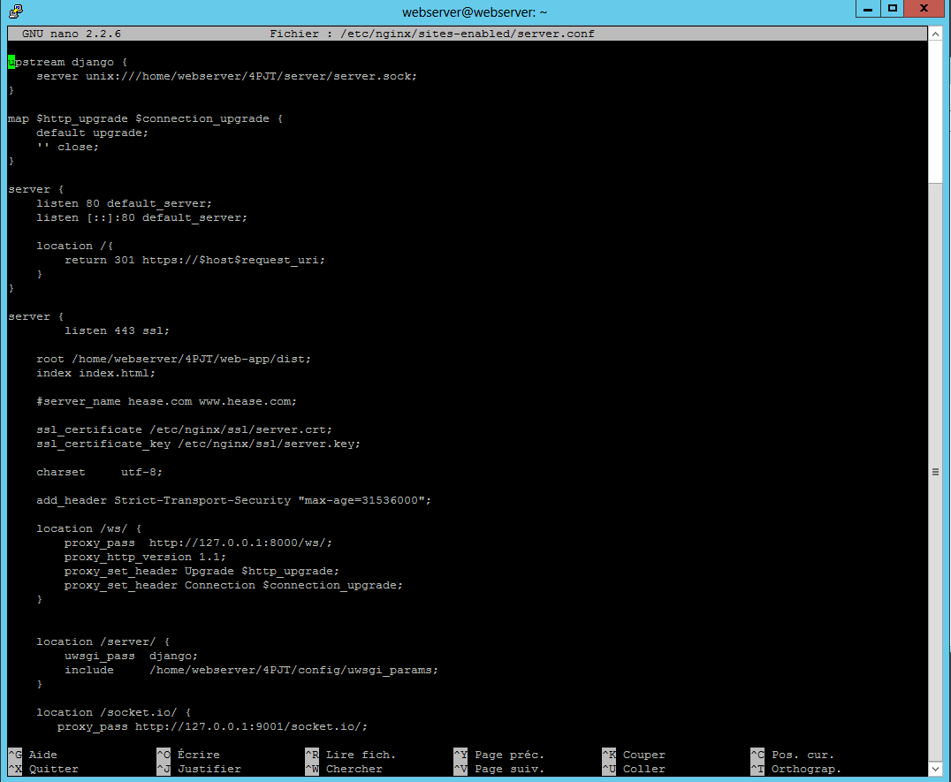

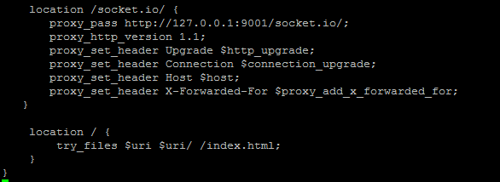

**/etc/rc.local**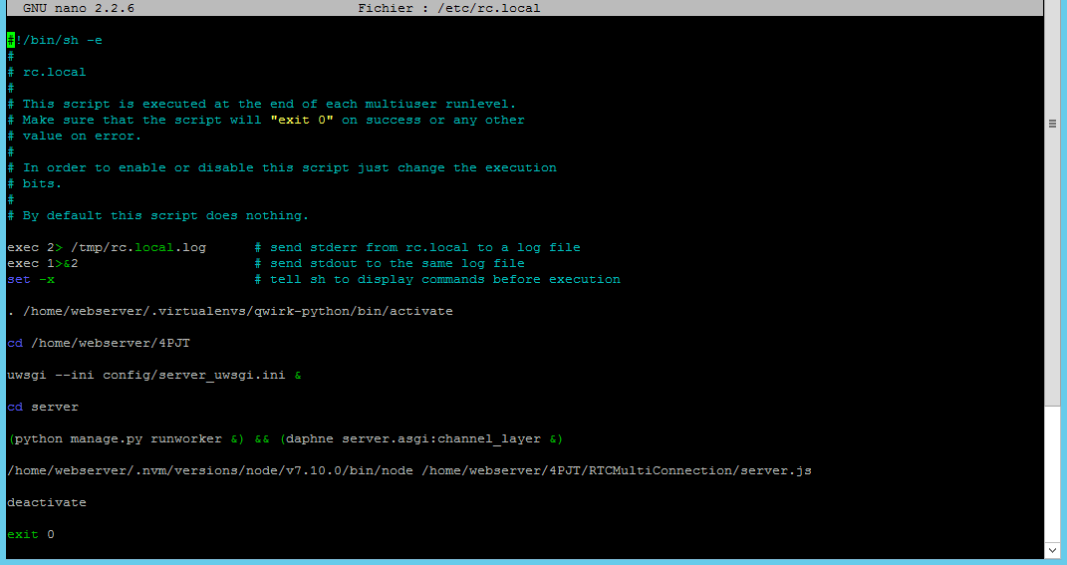

**Serveur WSGI**

Le serveur de développement *ne peut pas* être utilisé en production. En effet, celui-ci n'apporte pas les conditions de sécurité et de performances suffisantes pour garantir un service stable. Le rôle d'un Framework n'est pas de distribuer les pages web, c'est au serveur web qu'incombe ce travail.

Le protocole WSGI est une spécification qui permet à un serveur web et une application web Python de communiquer ensemble et ainsi récupérer les pages web générés par votre projet Django.

On distingue ainsi plus clairement les différents services et protocoles qui entrent en jeux.

**Navigateur Web → *HTTP* → Serveur WSGI → *WSGI* → Application**

**Application → *WSGI* → Serveur WSGI → *HTTP* → Navigateur Web**

D'un côté, vous avez l’application dédiée à Qwirk, par exemple. Cette application va recevoir une requête HTTP par le protocole WSGI sous forme d'objet Python. Elle va la traiter, générer une réponse (une page web, par exemple), et envoyer cette réponse sous forme d'objet Python par le protocole WSGI.

De l'autre côté, vous avez le serveur (d'application), qui doit donc être capable de recevoir des requêtes HTTP envoyées par les navigateurs web des visiteurs, de les transformer en objets Python, de les transmettre par le protocole WSGI, d'attendre les réponses sous forme d'objet Python et de les renvoyer au client en HTTP par le réseau.

Nous avons choisi le serveur web Nginx pour de très nombreuses raisons, et notamment pour son efficacité et sa simplicité de configuration en tant que proxy. Malheureusement, il ne gère pas WSGI, et ne peut donc pas communiquer directement avec notre application. Il faut un intermédiaire : nous avons opté pour uWSGI, qui est à la fois le plus rapide en cas de forte charge et celui qui a la plus faible empreinte mémoire. Il est aussi extrêmement simple à configurer.

**Le proxy inverse**

Nginx est un excellent proxy inverse qui, en plus de transférer les requêtes à uWSGI, va pouvoir délivrer directement les fichiers statiques (images, CSS, JS…), va faire office de cache, va pouvoir communiquer en HTTPS, et va même compresser les réponses avec gzip. De plus, il sait très bien discuter en HTTP avec les navigateurs, c'est sa spécialité.

Nginx va donc se charger de parser les requêtes HTTP pour les transférer à uWSGI via un autre protocole : uwsgi

En résumé, le fonctionnement ressemble à cela :

**Navigateur web → *HTTP(s)* → Nginx → *uwsgi* → uWSGI → *WSGI* → Application**

**Application → *WSGI* → uWSGI → *uwsgi* → Nginx → *HTTP(s)* → Navigateur web**

Procédure d’installation sur un système Debian ou dérivé :

**Installez les dépendances :**

sudo apt-get Install python3-dev python-pip git redis-server nginx openssl redis-server

sudo pip Install virtualenvwrapper

**Virtualenv**

Virtualenv va créer un dossier avec un environnement complet dedans : l’interpréteur Python, les libs, des commandes, etc. C’est votre installation isolée.

Si vous installez une bibliothèque avec pip, il l’installera dans cet environnement virtuel, et elle ne sera pas accessible ailleurs. Si vous lancez la commande python, le Shell Python aura accès à toutes les libs de cet environnement virtuel.

Vous pouvez sortir de l’environnement virtuel avec la commande deactivate.

**virtualenvwrapper**   
  
virtualenvwrapper permet de faciliter une procédure rébarbative de changement d’environnement

|  |
| --- |
| **pip Install --user virtualenvwrapper** |

Ensuite il faut rajouter quelques lignes dans votre script d’init de Shell, par exemple dans *~/.bashrc*:

|  |
| --- |
| **export WORKON_HOME=~/.virtualenvs**  **mkdir -p $WORKON_HOME**  **source ~/.local/bin/virtualenvwrapper.sh** |

Ces lignes vont lancer virtualenvwrapper en permanence dans le Shell. Relancez le terminal pour l’activer.

Ensuite, vous avez accès à de nouvelles commandes :

1. mkvirtualenv nom_env va créer un virtualenv dans le dossier *~/.virtualenvs*, où que vous soyez.
   * workon nom_env va automatiquement activer un env, où que vous soyez.
   * rmvirtualenv nom_env va supprimer l’env du même nom.

Les options de mkvirtualenv sont les mêmes que pour la commande virtualenv, vous n’avez juste plus à vous souciez d’où sont vos envs, ni d’où vous êtes.  
   
Nous poursuivons la procédure d’installation :

source ~/.bashrc

mkvirtualenv qwirk-python -p /usr/bin/python3

# Si l’environnement n’est pas déjà activé  
 workon qwirk-python

pip Install Django pytz djangorestframework channels asgi_redis uwsgi django-cors-headers Pillow

## Configuration du SSL Nginx

sudo rm /etc/nginx/sites-enabled/default

sudo rm /etc/nginx/sites-available/default

sudo mkdir /etc/nginx/ssl

sudo openssl req -x509 -nodes -days 365 -newkey rsa:2048 -keyout /etc/nginx/ssl/server.key -out /etc/nginx/ssl/server.crt

**Configuration du server.conf**

Une fois que notre configuration terminée, nous allons sur notre serveur Nginx rendre notre sites configuré, en un sites actif en faisant un lien symbolique entre les fichiers de configurations du répertoire **sites-availables** et **sites-enabled**

sudo nano /etc/nginx/sites-available/server.conf

sudo ln –s /etc/nginx/sites-available/server.conf /etc/nginx/sites-enabled/server.conf

Sudo service nginx restart

## 7.1.Reverse proxy Nginx : Load-balancing et Failover

### 7.1.1 Présentation

Les serveurs et les architectures web actuels se doivent d'avoir une performance est une disponibilité optimale pour répondre aux besoins des entreprises dont la survie dépend parfois, et pour le bien de l'expérience utilisateur également. Cela passe bien souvent par la mise en place d'un **load-balancing** et d'un **failover** avec des éléments qui ont pour rôle de gérer la charge des requêtes et de la répartir selon la disponibilité et l'occupation des ressources. C'est ce que nous allons voir ici en utilisant les serveurs web Nginx.

### 7.1.2 Reverse proxy, Load-Balancing et Failover

**Le Load-Balancing** est le fait de répartir les requêtes qui arrivent sur un service entre plusieurs serveurs (deux ou plus). On peut alors avoir une **diminution de la charge de travail des serveurs** gérés en Load-Balancing ce qui permet d'éviter les surcharges, des ralentissements et des plantages. Un Load-balancing requiert le plus souvent un hôte dit **"front-end"** dont le rôle va être de réceptionner les requêtes et de les répartir entre les hôtes membres du cluster de load-balancing. Ces membres du cluster peuvent être identifiés comme des **"back-end".**

**Le Fail-Over**, aussi appelé en français **"basculement"** est le fait que, quand un hôte assurant une tâche tombe, un autre est présent pour prendre le relais et ainsi rendre le problème transparent pour les utilisateurs finaux. C'est une notion clé dans la lute des sysadmins contre l'indisponibilité des [services](https://www.it-connect.fr/cours-tutoriels/administration-systemes/linux/services/) et des serveurs. **On peut mettre en place du Fail-Over entre deux serveurs (ou plus)** de deux manières. Soit un serveur prend toute la charge pendant que l'autre est totalement inutilisé. Quand le serveur principal tombe, toutes les requêtes vont vers le second serveur. Dans le deuxième cas, il s'**intègre directement au processus de load-balancing**. Quand un serveur tombe, il devient exclu du processus de load-balancing et le ou les serveurs restants se répartissent la charge de travail.

**Un reverse proxy** est un serveur qui va servir d'intermédiaire entre les utilisateurs et les serveurs web. Dans notre cas, le reverse proxy aura pour rôle de jouer les **load-balancer** entre nos serveurs web. De plus, un reverse proxy va également avoir pour mission de rendre invisible toute la partie back end, les utilisateurs s'adresseront à un seul et unique serveur qui gérera ensuite vers quel back-end envoyer la requête.

# 8. Descriptif sauvegarde

## 8.1. Stratégie

Les sauvegardes sont automatiques. Elles sont générées tous les soirs à 2h00 du matin incluant les machines virtuelles mais la base de données permettant le bon fonctionnement du projet.

# 9. Descriptif sécurité

## 9.1. Configuration du HTTPS

https://www.digicert.com/ssl-certificate-installation-microsoft-iis-8.htm

# Annexe 1 : comptes administratifs

|  |  |  |  |
| --- | --- | --- | --- |
| **Compte d'administration** | **Mot de passe** | **Utilisation** | **URL de connexion** |
| **qwirk\Administrator** | Supinf0 | Compte d'administration du domaine |  |
| **Administrator@sphere.local** | Supinf0+ | Compte d'administration du VCenter |  |
| **root** | Supinf0 | Compte d'administration des ESXi |  |
| **root** | Supinf0 | Compte d'administration de MySQL |  |
| **webserver** | Supinf0 | Compte d'administration des serveurs web |  |
| **MySQL server** | Supinf0 | Compte d'administration des serveurs MySQL |  |
| **VCenter** | Supinf0 | Compte d'administration de la machine VCenter |  |